
Министерство науки и высшего образования Российской Федерации Федеральное государственное автономное образовательное учреждение высшего образования
«Московский государственный технический университет имени Н.Э. Баумана
(национальный исследовательский университет)» (МГТУ им. Н.Э. Баумана)

ФАКУЛЬТЕТ «Специальное машиностроение» КАФЕДРА «Подводные аппараты и роботы»

РАСЧЕТНО-ПОЯСНИТЕЛЬНАЯ ЗАПИСКА
К КУРСОВОМУ ПРОЕКТУ НА ТЕМУ:
Разработка системы управления траекторным движением ПА в плоскости горизонта

Студент группы СМ11-81Б Бочкарев М.А.
(Подпись, дата)

Руководитель курсового проекта Ромашко А.С.
(Подпись, дата)

Москва, 2025 г.

Министерство науки и высшего образования Российской Федерации Федеральное государственное автономное образовательное учреждение высшего образования
«Московский государственный технический университет имени Н.Э. Баумана (национальный исследовательский университет)»
(МГТУ им. Н.Э. Баумана)
УТВЕРЖДАЮ
Заведующий кафедрой СМ11
Вельтищев В.В.
«____» ________20__г.

З А Д А Н И Е
на выполнение курсового проекта
по дисциплине «Проектирование подводных робототехнических систем» Тема курсового проекта:
Разработка системы управления траекторным движением ПА в плоскости горизонта.

Студент группы СМ11-81Б: Бочкарев М.А.

Задание
Необходимо синтезировать контура управления ПА и систему управления движением по траектории, соединив ее с программой построения траекторий.

Оформление курсового проекта
Расчетно-пояснительная записка на 44-х листах формата А4.

Дата выдачи задания « _ » 20 г.

Руководитель курсового проекта Ромашка А.С.
(Подпись, дата)

Студент Бочкарев М.А.
(Подпись, дата)
Содержание
ВВЕДЕНИЕ 4
ТЕХНИЧЕСКОЕ ЗАДАНИЕ 5
ОСНОВНАЯ ЧАСТЬ 6
1 Модель подводного аппарата 7
1.1 Модель подводного аппарата в контуре курса 7
1.2 Модель подводного аппарата в контуре марша 10
1.3 Движительно-рулевой комплекс подводного аппарата 13
2 Блок формирования сигналов движительно-рулевого комплекса подводного аппарата 15
3 Синтез системы управления нижнего уровня 16
3.1 Контур курса 16
3.2 Контур марша 19
4 Контроль полученных контуров управления 21
4.1 Контур курса 21
4.2 Контур марша 22
5 Модуль вывода подводного аппарата в точку 24
5.1 Выбор алгоритма вывода подводного аппарата в точку 24
5.2 Описание выбранного метода 25
5.3 Контроль скорости подводного аппарата в зависимости от кривизны траектории 27
6 Разработка интерфейса программного комплекса 29
ЗАКЛЮЧЕНИЕ 33
СПИСОК ИСТОЧНИКОВ 34
ПРИЛОЖЕНИЕ А 35

ВВЕДЕНИЕ
Проведение подводной съемки с использованием высокочастотных гидролокаторов бокового обзора требует разработки системы управления траекторным движением автономного необитаемого подводного аппарата (АНПА) в плоскости горизонта. Система управления траекторным движением состоит из подсистем управления углом курса и маршевой скоростью подводного аппарата (ПА), системы формирования траектории в виде последовательности точек и реализации алгоритма вывода подводного аппарата в каждую точку траектории. Учитывая особенности работы гидролокаторов бокового обзора к системе управления траекторным движением АНПА предъявляются требования к прямолинейности движения и поддержания постоянной скорости на прямолинейных участках траектории.
Цель работы – разработать систему управления траекторным движением подводного аппарата в плоскости горизонта для прохождения заданной траектории с проведением съемки дна с использованием гидролокатора бокового обзора.
Для достижения цели были поставлены следующие задачи:
- синтез системы управления движением подводного аппарата по углу курса;
- cинтез системы управления маршевым движением АНПА;
- выбор алгоритма вывода АНПА в точку и разработка модуля вывода АНПА в точку;
- объединение компонентов в единую систему управления траекторным движением АНПА;
- создание интерфейса для управления параметрами траектории и графического отображения результатов работы системы.

ТЕХНИЧЕСКОЕ ЗАДАНИЕ
Разработать систему управления движением подводного аппарата в плоскости горизонта по траектории вида галсы. Провести синтез контуров управления углом курса и маршевым движением подводного аппарата, а также выбор и реализация алгоритма выхода АНПА в точку для следования заданной траектории.
Заданы следующие характеристики подводного аппарата:
- Масса m – 90 кг;
- Присоединенная масса $λ_{11}-78 кг$;
- Первый гидродинамический коэффициент марша $C_{vx1}-37 кг/м$;
- Второй гидродинамический коэффициент марша $C_{vx2}-3.7 кг/с$;
- Постоянная времени движителей $T_{∂в}-0.15$ c;
- Коэффициент усиления движителей $K_{∂в}-20\frac{H}{B}$;
- Максимальное управляющее напряжение $U_{max}-10 В$;
- Момент инерции $J_{y}-90 кг*м^{2}$;
- Присоединенный момент инерции $λ_{55}-87 кг*м^{2}$;
- Первый гидродинамический коэффициент курса $C_{ωy1}-75 кг/м^{2}$;
- Второй гидродинамический коэффициент курса $C_{ωy2}-7.4 кг*\frac{м^{2}}{c}$;
- Плечо пары движителей b – 0.3 м;
- Скорость аппарата на участках съемки V = 0.7 $\frac{м}{с}$.

ОСНОВНАЯ ЧАСТЬ
В соответствие с целью курсовой работы будут разработаны система управления траекторного движения ПА и модуль отображения траектории.
В состав системы управления траекторным движением ПА, представленной на рисунке 1, входят контуры марша и курса, а также модуль вывода ПА в точку.
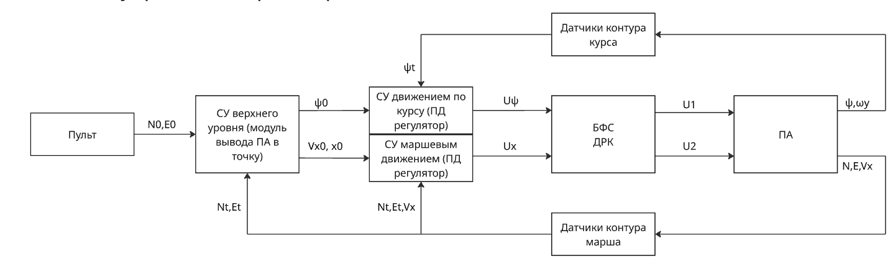
Рисунок 1 – Система управления траекторным движением ПА
Графический модуль содержит в себе интерфейс с возможностью задания параметров сектора съемки и течения в секторе и окно для отображения полученной траектории движения ПА.

1 Модель подводного аппарата

1.1 Модель подводного аппарата в контуре курса
Модель подводного аппарата в контуре курса может быть описана уравнением:
Jy+λ55*ωy= M∑y+my(Vx, Vy, Vz,ωx,…), (1.1)
где:
$J_{y}$ – момент инерции аппарата относительно оси у, кг * м^2;
$λ_{55}$– присоединенный момент инерции относительно оси у, кг * м^2;
$ω_{y}$ – угловая скорость аппарата относительно оси у, рад/с;
$M_{∑y}$– суммарный момент сил, действующих на ПА относительно оси у, Н*м;
$m_{y}()$ – момент перекрестных связей относительно оси у, Н * м.
Согласно поставленному техническому заданию курсового проекта, аппарат движется в плоскости горизонта, вследствие чего влиянием углов крена и дифферента примем равным 0. Вследствие этого для проведения синтеза можно пренебречь составляющей перекрестных связей $m_{y}(Vx, Vy, Vz,ω_{x},…)$в формуле (1.1).
Таким образом, формула (1.1) вращательного движения ПА вокруг оси Y, проходящей через центр масс, принимает вид:
Jy+λ55*ωy= M∑y., (1.2)
Формула суммарного момента, входящего в состав формулы (1.2), имеет вид:
M∑y= Mdy+ Mгy+ Mаy+ Mвy, (1.3)
где:
$M_{dy}$ – момент от силы тяги движителей, Н * м;
$M_{гy}$– момент гидродинамических сил сопротивления, Н * м;
$M_{аy}$ – момент от силы Архимеда, Н * м;
$M_{вy}$– момент от возмущающего воздействия, Н * м.
Момент от силы Архимеда, входящий в состав формулы (1.3), принимаем равным 0, так как, согласно техническому заданию, углы крена и дифферента принимаем равными 0.
Описание момента гидродинамических сил сопротивления, входящего в состав формулы (1.3), будет произведено на основе циркуляционно-отрывной теории обтекания [1]. Согласно данной теории, имеются две основные составляющие:
- циркуляционная (подъёмная) часть. Появляется из-за циркуляции вокруг корпуса/оперения (по Кутта–Жуковскому): локальные боковые силы $dY=ρ Γ U$ создают момент $dN=y dY$. В АУВ это даёт полезный момент на рулях/килях (он попадает в $M_{dy}$, т.е. «управляющий»), а также паразитный момент при дрейфе/угле сноса;
- отрывная (вихревая) часть = сопротивление поперечному обдуву. При повороте корпуса с угловой скоростью $r$ каждая «полоса» корпуса на расстоянии $y$ видит поперечную скорость $∣u_{⊥}∣≈∣r∣ ∣y∣$.
Отрыв порождает боковую силу $dY∼\frac{1}{2}ρ C_{D} t(x) ∣ry∣ (ry)$ и момент:
dN=yDY→N= N|r|r rr, N|r|r= ρ4CDxtxbx4dx, (1.4)
где:
N – момент гидродинамического сопротивления, Н*м;
$N_{|r|r}$ – коэффициент нелинейного демпфирования по рысканию, Н·м·с²;
$r$– угловая скорость, рад/с;
$y$– плечо силы, м;
$ρ$– плотность жидкости, кг/м³;
$C_{D}\left(x\right)$ – коэффициент поперечного сопротивления;
$t(x)$– эффективная «толщина пластины»/поправка на форму;
$b(x)$– полуширина корпуса (от диаметральной плоскости до борта) на сечении.
Момент $N_{|r|r} \left|r\right|r$, входящий в состав формулы (1.4), выступает в роли квадратичного демпфирующего момента, который будет использован далее при расчете момента гидродинамических сил. При малых $r$ и доминировании «вязкостной» части получается ещё и линейный демпфер $N_{r} r$, который нужно прибавить к квадратичному демпферу в формуле (1.4) для получения полного момента гидродинамического сопротивления. В конечном итоге будет получена формула момента сопротивления гидродинамических сил:
Nresr= N|r|r rr+ Nr r., (1.5)
Обозначив полученные в формуле (1.5) коэффициенты как C_{ωy1} и C_{ωy2} – приведенные гидродинамические коэффициенты, будет получена конечная формула для момента гидродинамических сил сопротивления $M_{гy}$:
Mгy=-Сωy1*ωy*ωy-Сωy2*ωy., (1.6)
При сверх малых скоростях коэффициенты C_{ωy1} и C_{ωy2} из формулы (1.6) представляют собою функции от угловой скорости, однако в задаче угловые скорости не являются сверхмалыми, поэтому приведенные гидродинамические коэффициенты будут постоянными.
С учетом формулы (1.2), формулы (1.3) и формулы (1.6), уравнение динамики вращательного движения аппарата вокруг оси Y, проходящей через центр масс ПА примет вид:
Jy+λ55*ωy= Mdy-Сωy1*ωy*ωy-Сωy2*ωy+ Mвy., (1.7)
Уравнение (1.7) будет реализовано в системе управления траекторным движением ПА, представленной на рисунке 1.1, в плоскости горизонта, как модели динамики вращательного движения аппарата.
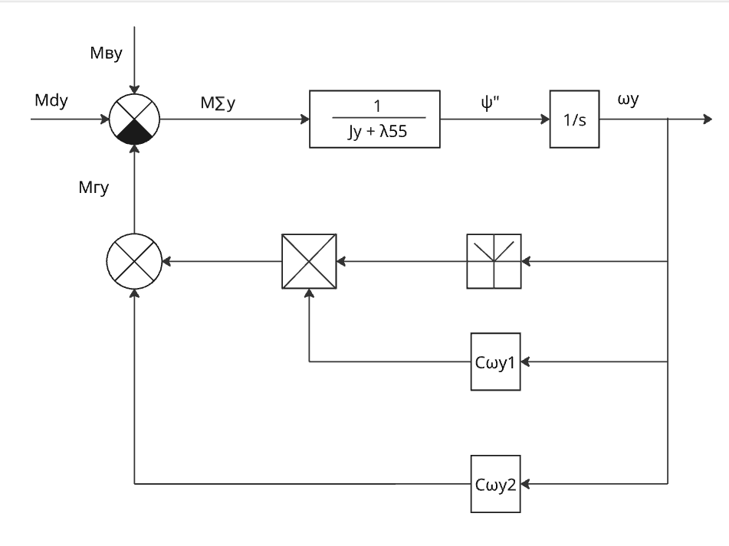
Рисунок 1.1 – Модель подводного аппарата в контуре курса

1.2 Модель подводного аппарата в контуре марша
В основу динамической модели маршевого движения ПА ложится формула поступательного движения аппарата вдоль оси X, проходящей через центр масс аппарата:
m+λ11*vx= F∑x+fxVx, Vy, Vz,ωx,…, (1.8)
где:
$m-масса аппарата, кг$;
λ11-присоединенная масса аппарата, кг;
$v_{x}-линейная скорость аппарата,\frac{м}{с}$;
F∑x-суммарная сила по оси Х аппарата, Н;
fxVx, Vy, Vz,ωx,…-перекрестные связи по маршу, Н.
По аналогии с контуром курса, составляющую $f_{x}(Vx, Vy, Vz,ω_{x},…)$ в формуле (1.8)– функция перекрестных связей не учитывается.
Таким образом, формула (1.8) поступательного движения ПА вдоль оси X, проходящей через центр масс, принимает вид:
m+λ11*vx= F∑x,. (1.9)
Рассмотрим величину суммарной силы по оси Х в формуле (1.9). Уравнение данной силы имеет вид:
F∑x= Fdx+ Fгx+ Fаx+ Fgx+ Fвx, (1.9)
где:
$F_{dx}-сила тяги, создаваемая движителями вдоль оси X$, Н;
$F_{гx}-гидродинамические вязкие силы сопротивления$, Н;
$F_{аx}-проекция силы архимеда на ось X, Н$;
$F_{gx}-проекция на данную ось силы тяжести, Н$;
$F_{вx}-проекция возмущающего воздействия на ось X, Н$.
Величина силы Архимеда в формуле (1.9) не учитывается, так как движение происходит строго в плоскости горизонта с нулевыми углами крена и дифферента.
Проекцию силы гравитации в формуле (1.9) равняется 0, так как одним из важных допущений при построении динамической модели контура марша является равенство углов крена и дифферента нулю, что позволяет принять направление воздействия силы гравитации соосным с нормалью подводного аппарата, а из этого следует равенство проекции этой силы на ось X нулю.
Гидродинамические силы сопротивления в формуле (1.9) вязкостной природы по аналогии с контуром курса имеют следующее уравнение:
Fгx= -Сvx1*vx*vx-Сvx2*vx., (1.10)
Исходя из формул (1.9) и (1.10), формула динамической модели ПА при движении по маршу принимает вид:
m+λ11*vx= Fdx-Сvx1*vx*vx-Сvx2*vx+ Fвx., (1.11)
Уравнение (1.11) будет реализовано в системе управления траекторным движением ПА, представленной на рисунке 1.2, в плоскости горизонта, как модели динамики поступательного движения аппарата. В качестве входных сигналов в модели выступают сила тяги движителей и возмущающая сила, поэтому для дальнейшего анализа контура марша необходимо перейти к моделированию движительно-рулевого комплекса.
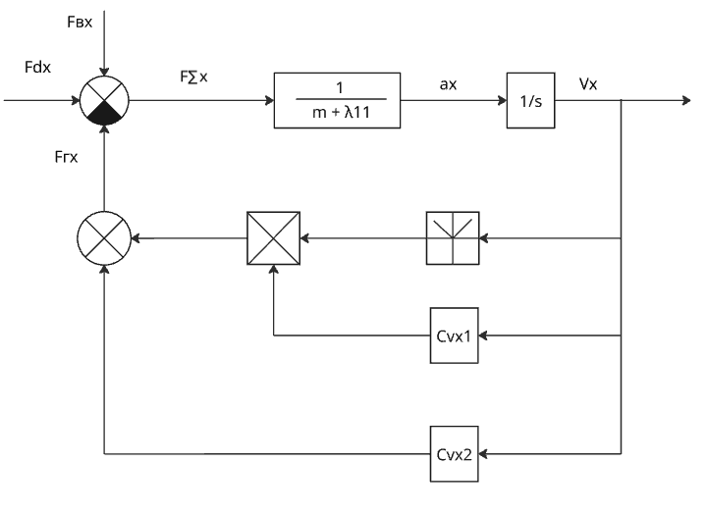
Рисунок 1.2 – Модель подводного аппарата

1.3 Движительно-рулевой комплекс подводного аппарата
В качестве передаточной функции движителя принято использовать апериодическое звено первого порядка данного вида:
Wd= KdvTdv*p+1., (1.12)
На аппарате имеются два движителя на расстоянии $2b$ друг от друга (по ширине корпуса), так что плечо каждого до центра масс — $b$. Уравнение для сил тяги движителей 1 и 2 с применением функции (1.12) имеет вид:
Fdv1 = U1 *KdvTdv*p+1, (1.13)
Fdv2 = U2 *KdvTdv*p+1,(1.14)
где U1 и U2-сигналы, поданные на движители, В.
Чистый момент вокруг $y$:
M=bFdv1+Fdv2,. 1.15
Таким образом, опираясь на уравнения (1.13), (1.14), (1.15), можно получить модель движительно-рулевого комплекса, представленного на рисунке 1.3, в которой в качестве входного управляющего сигнала выступают напряжения $U_{1} и U_{2}$, которые подаются на комплекс с БФС ДРК.
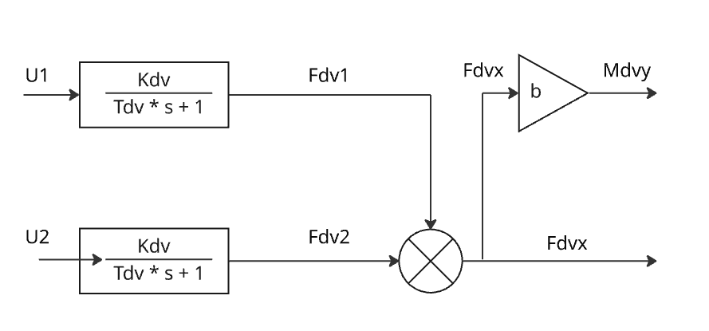
Рисунок 1.3 – Модель движительно-рулевого комплекса

2 Блок формирования сигналов движительно-рулевого комплекса подводного аппарата
Так как движители работают одновременно в контурах курса и марша, они получают сигналы управления с СУ нижнего уровня обоих контуров единовременно.
Для объединения данных сигналов в единый управляющий сигнал на движитель, а также установки ограничения по максимально возможному управляющему сигналу, в данной системе реализован блок формирования сигнала движительно-рулевого комплекса.
В состав блока входят два ограничителя сигнала – на входе при получении сигнала с СУ нижнего уровня контуров курса и марша для предотвращения подачи исходно слишком высокого уровня сигнала на сам блок, и на выходе для ограничения уже сформированных после сложения сигналов $U_{1} и U_{2}$. Так как при подаче положительного сигнала на второй движитель он создает вращение вокруг оси Y по часовой стрелке, при сложении сигнала управления на данный движитель с СУ контура курса он будет умножен на -1.
Таким образом, получается БФС ДРК системы, представленный на рисунке 2.1.
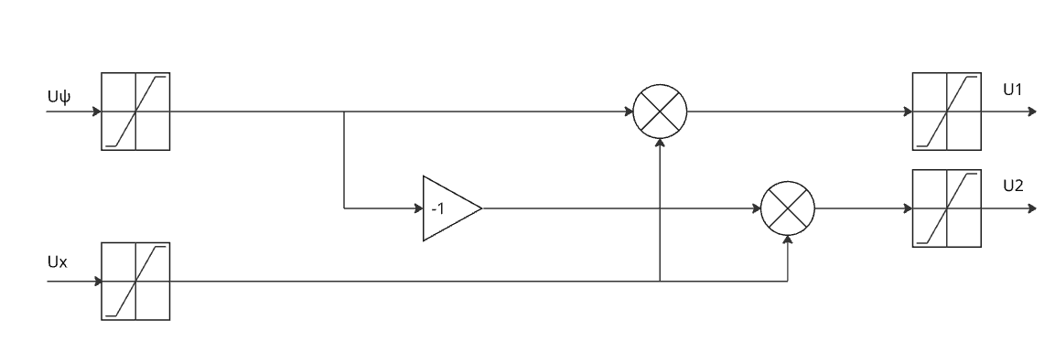
Рисунок 2.1 – БФС ДРК

3 Синтез системы управления нижнего уровня

3.1 Контур курса
В качестве СУ нижнего уровня в контуре курса было принято решение выбрать PD регулятор, так как это минимально-достаточный стабилизатор, который даёт нужную «жёсткость» по углу и демпфирование по скорости, сводя полную (третьего порядка) систему к желаемой системе второго порядка. Конечный вид контура курса представлен на рисунке 3.1
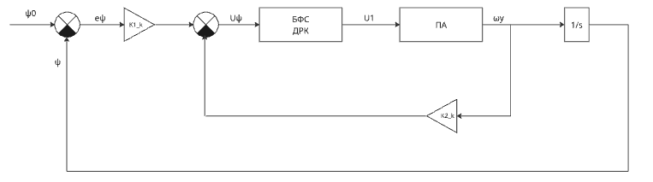
Рисунок 3.1 – Структурная схема контура курса
С учетом выбора PD регулятор уравнение для модуля управления принимает вид:
$$U_{ψ}= K_{1_k}{ *e}_{ψ}-K_{2_{k}}\text{ * } ω_{y}, (3.1)$$
где:
${ e}_{ψ}$ - $-величина ошибки по углу, градус$;
$ω_{y}$ - величина угловой скорости аппарата, рад/с.
Коэффициенты $K_{1_k}$ и $K_{2_k}$ в уравнении (3.1) – коэффициенты PD регулятора. Для их расчета необходимо провести линеаризацию динамических моделей ПА в контурах курса.
Для линеаризации контура курса найдем частную производную уравнения (1.7) вокруг точки ω_{y}'. Полученная линеаризованная модель представлена на рисунке 3.2.
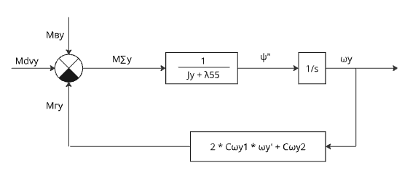
Рисунок 3.2 – Линеаризованная динамическая модель ПА в контуре курса
Запишем передаточную функцию контура скорости W_{c}(p) с применением формул (1.15) и (1.7):
$$Wc\left(p\right)= \frac{W_{dv}* W_{ПА}}{1+ K_{2_m}*W_{dv}*W_{ПА}}, (3.2)$$

где:
$$W_{dv}= \frac{2*b*K_{dv}}{T_{dv}*p+1}-передаточная функция движителя;$$
$$W_{ПА}= \frac{1}{J_{y}*p+{2*С}_{ωy1}*ω_{y}^{*}+С_{ωy2} }-передаточная функция модели ПА.$$
После приведения передаточной функции (3.2) к каноническому виду, передаточная функция замкнутого контура угловой скорости ПА примет вид колебательного звена:
$$Wc\left(p\right)= \frac{K_{w}}{T_{w}^{2}p^{2}+2*ζT_{w}p+1}, (3.3)$$
где:
$$T_{w}= \sqrt{\frac{T_{dv}J_{y}}{{2*С}_{ωy1}*ω_{y}^{*}+С_{ωy2}+2*K_{2}*b*K_{dv} }}-постоянная времени;$$
$$K_{w}= \frac{2*b*K_{dv} }{{2*С}_{ωy1}*ω_{y}^{*}+С_{ωy2}+2*K_{2_m}*b*K_{dv} }-коэффициент усиления;$$
$$ζ= \frac{{2*С}_{ωy1}*W_{d}*T_{dv}+T_{dv}*С_{ωy2}+J_{y}}{2*\sqrt{\left({2*С}_{ωy1}*ω_{y}^{*}+С_{ωy2}+2*K_{2_m}*b*K_{dv}\right)*T_{dv}J_{y}}}-коэффиицент демпфирования колебательного звена.$$
После преобразования выражения для коэффициента демпфирования получаются следующие формулы для $T_{w}$ и $K_{2}$:
$$T_{w}= \frac{{2*T}_{dv}{*J}_{y}*ζ}{{2*T_{dv}*С}_{ωy1}*ω_{y}^{*}+T_{dv}*С_{ωy2}+J_{y}} ,(3.4)$$
$$K_{2_m}= \frac{T_{dv}{*J}_{y}-\left({2*С}_{ωy1}*ω_{y}^{*}+С_{ωy2}\right)*T_{w}^{2}}{2*T_{w}^{2}*b*K_{dv}} ,(3.5)$$
С точки зрения оптимальных характеристик колебательного звена будет принято $ζ=0.707$ и tп=3*Tw.
Такие параметры обеспечат перерегулирования меньше 5% и минимальное время переходного процесса.
После подстановки данных значений вместе с $ω_{y}^{*}=0$ (наихудший с точки зрения устойчивости случай) и найденными прежде параметрами из формул (3.4) и (3.5) будет получено:
$$T_{w}=0.21 с$$
$$K_{2_m}=0.996\frac{В}{\frac{град}{с}}$$
Далее запишем передаточную функцию разомкнутого контура углового положения:
$$Wп\left(p\right)= \frac{K_{1_m}*K_{w}}{{p(T}_{w}^{2}p^{2}+2*ζT_{w}p+1)} = \frac{K_{λ}}{{p(T}_{w}^{2}p^{2}+2*ζT_{w}p+1)},(3.6)$$
где:
Kλ=K1_m*Kw3.7-добротность СУ по угловой скорости.
Для приближенных расчетов примем $ζ$ равной 1, тогда передаточная функция (3.3) примет вид:
$$Wп\left(p\right)= \frac{K_{λ}}{p(T_{w}p+1)(T_{w}p+1)}, (3.8)$$
Согласно исходному перерегулированию равному 5-7 процентов, опираясь на работу Бесекерского, коэффициент М = 1.03[2]. Исходя из данного выбора, найдем добротность системы при заданных параметрах по функции (3.6):
$$K_{λ}≤\frac{M^{2}+M*\sqrt{M^{2}-1}}{4*T_{w}}=1.57$$
Подставляем полученное значение в формулу (3.7) и получаем:
$$K_{1_m}=1.191$$
Коэффициенты для СУ нижнего уровня контура курса, представляющего собой PD регулятор, были найдены.

3.2 Контур марша
По аналогии с СУ контура курса для СУ нижнего уровня контура маршевого движения был выбран PD регулятор. Тогда контур управления маршем принимает вид, представленный на рисунке 3.3.
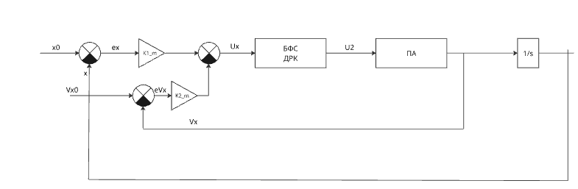
Рисунок 3.3 – Структурная схема контура марша
С учетом выбора PD регулятор уравнение для модуля управления имеет вид:
$$U_{x}= K_{1_m}{ *e}_{x}-K_{2_{m}}\text{ * } {eV}_{x}, (3.9)$$
где:
$${ e}_{x}-величина ошибки по перемещению, м;$$
${eV}_{x}$ - величина ошибки по линейной скорости аппарата, м/с.
Коэффициенты $K_{1_m}$ и $K_{2_m}$ в уравнении (3.9) – коэффициенты PD регулятора. Для их расчета необходимо провести линеаризацию динамических моделей ПА в контуре марша.
Для линеаризации контура курса найдем частную производную уравнения (1.11) вокруг точки V_{x}'. Полученная линеаризованная модель представлена на рисунке 3.4.
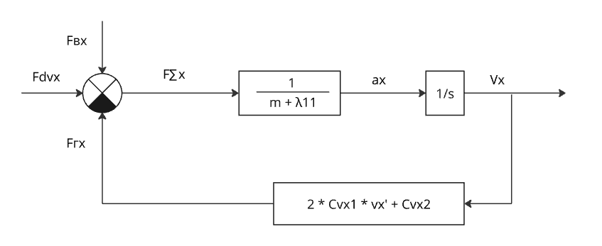
Рисунок 3.4 – Линеаризованная динамическая модель ПА в контуре марша
По аналогии с контуром курса находим коэффициенты для контура маршевого движения:
$$K_{2_m}=1.7981\frac{В}{\frac{град}{с}}$$
$$K_{1_m}=2.5798$$
Коэффициенты для СУ нижнего уровня контура марша, представляющего собой PD регулятор, были найдены.

4 Контроль полученных контуров управления

4.1 Контур курса
Чтобы убедиться в правильности модели контура управления углом курса, будет построен переходной процесс контура – реакция на единичное воздействие системы, и будут считаны два ключевых параметра – время установившегося процесса и перерегулирование.
Так как в системе реализован БФС ДРК, который не был учтен при синтезе контуров, будет повышено значения коэффициентов PD регулятора для достижения нужных значений времени переходного процесса и перерегулирования. После пересчета было принято решение принять $K_{1_k}=1.84 и K_{2_k}=1.54$.
Для построения будем использовать написанный на языке Python комплекс программ для системы.
После запуска моделирования получаем переходной процесс контура курса, представленный на рисунке 4.1.
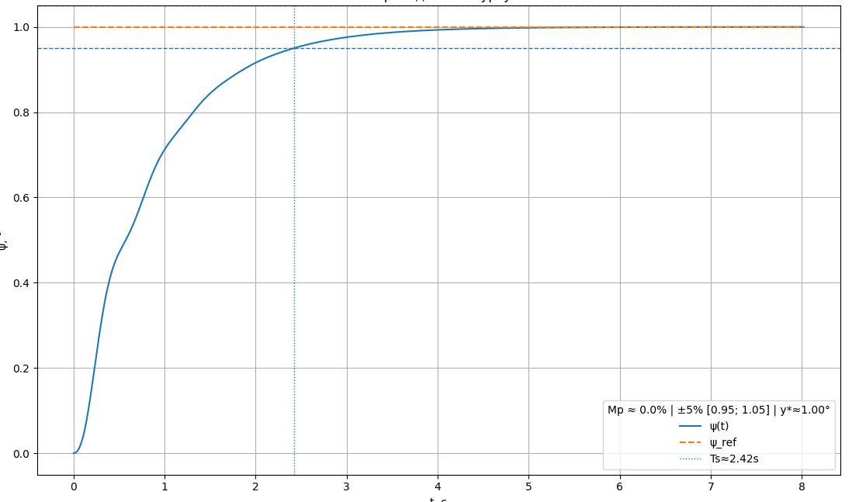
Рисунок 4.1 – Переходной процесс в контуре курса
Полученные время установившегося процесса и перерегулирование соответствуют требованиям системы.

4.2 Контур марша
По аналогии с контуром курса необходимо построить переходные процессы контура марша – переходной процесс по скорости и координате маршевого движения.
Из-за наличия блока формирования сигнала коэффициенты PD регулятора также претерпели изменения в контуре марша. Новые значения $K_{1_m }=4.081$ и $K_{2_m}=3.567$.
Переходной процесс по координате представлен на рисунке 4.2.
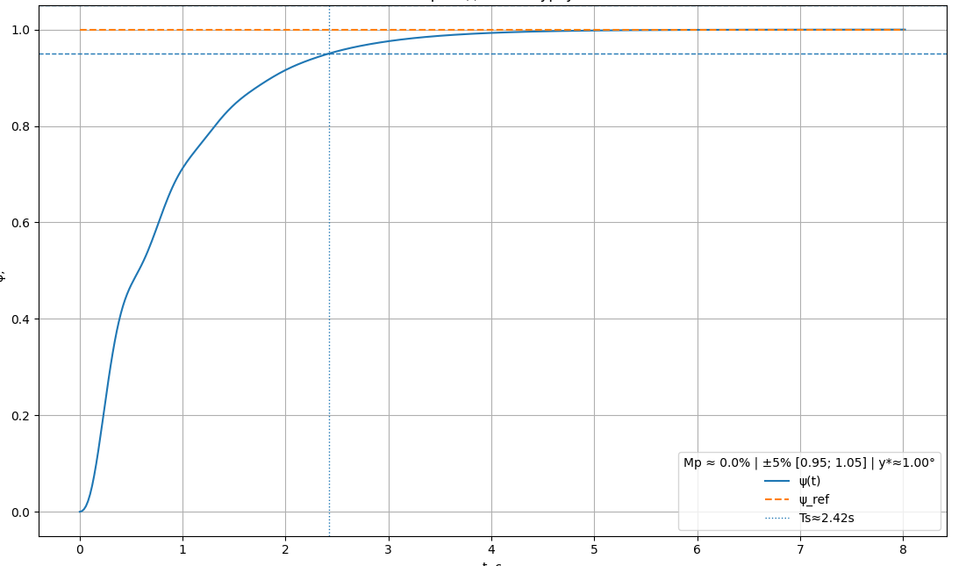
Рисунок 4.2 – Переходной процесс контура марша по координате.
Переходной процесс по скорости представлен на рисунке 4.3.
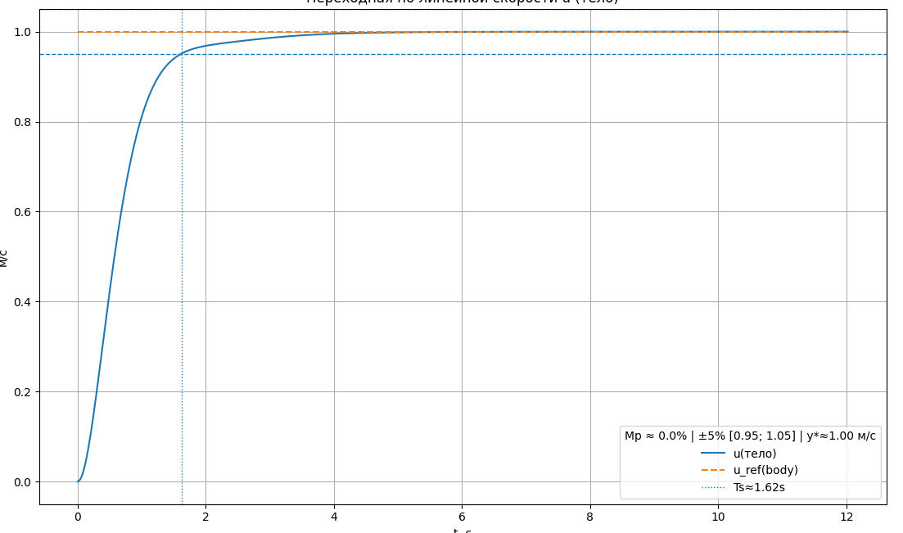
Рисунок 4.3 – Переходной процесс в контуре марша по скорости.
Полученные время установившегося процесса и перерегулирование соответствуют требованиям системы.
Можно сделать вывод, что контуры управления углом курса и маршевым движением работают корректно и соответствуют техническому заданию.

5 Модуль вывода подводного аппарата в точку

5.1 Выбор алгоритма вывода подводного аппарата в точку
Приведем несколько основных методов вывода подводного аппарата в точку траектории:
  - метод прямого наведения: заключается в управлении углом курса подводного аппарата на каждом такте работы системы управления таким образом, чтобы подводный аппарат все время приближался к заданной точке;
  - метод наведения по линии визирования: заключается в управлении углом курса подводного аппарата на каждом такте работы системы управления таким образом, чтобы подводный аппарат все время двигался по прямой, соединяющей предыдущую и заданную точку траектории;
  - метод минимизации бокового отклонения: предполагает автоматическую коррекцию линейных перемещений с учётом незапланированных смещений аппарата от заданного положения;
  - метод наведения в «субточку»: продольная ось аппарата всегда направлена не в точку цели, а в точку на прямой, соединяющей две точки.

Методы прямого наведения и наведения по линии визирования предполагают жесткое следование по прямолинейной траектории к следующей точке траектории, что при возникновении отклонений аппарата от линии траектории приведет к резким изменениям курса аппарата для корректировки движения. В целях проведения качественной съемки резкие изменения курса недопустимы. Метод минимизации бокового отклонения отлично подходит для прямолинейной траектории аппарата и был бы выбран, но выбрана траектория в форме ГАЛС, а значит нужен метод, эффективно работающий на поворотах.
Самым подходящим для поставленной задачи является метод наведения в «субточку», так как он позволяет совершить плавный разворот без резких изменений угла курса и позволяет поддерживать линейную траекторию для качественной съемки. Стоит учесть, что при воздействии внешних воздействий данный метод обеспечивает плавный возврат ПА на линию траектории, что помогает избежать потери качества съемки вследствие внешних возмущений. Более подробно о преимуществах и особенностях данного метода будет изложено в следующем пункте.

5.2 Описание выбранного метода
Метод работает в глобальной системе координат $OXY$. Положение аппарата $r=[N, E]^{T}$, курс $ψ$. Цель $r_{g}=[N_{g}, E_{g}]^{T}$. Задача, которую реализует данный метод вывода ПА в точку - войти в цель с заданным углом захода $φ_{\text{app}}$ в глобальных осях.
Суть метода заключается в ведении аппарата не в саму цель, а в виртуальную «субточку» $r_{s}$, расположенную за целью по направлению требуемого курса захода; по мере движения субточка плавно сближается с целевой точкой вплоть до совпадения, что обеспечивает достижение ПА заданной точки траектории. Важным параметром такого метода является базовая длина упреждения $L$ – расстояние, на котором аппарат определяет позицию субточки. Более подробно данный принцип вывода ПА в точку траектории показан на рисунке 5.1.
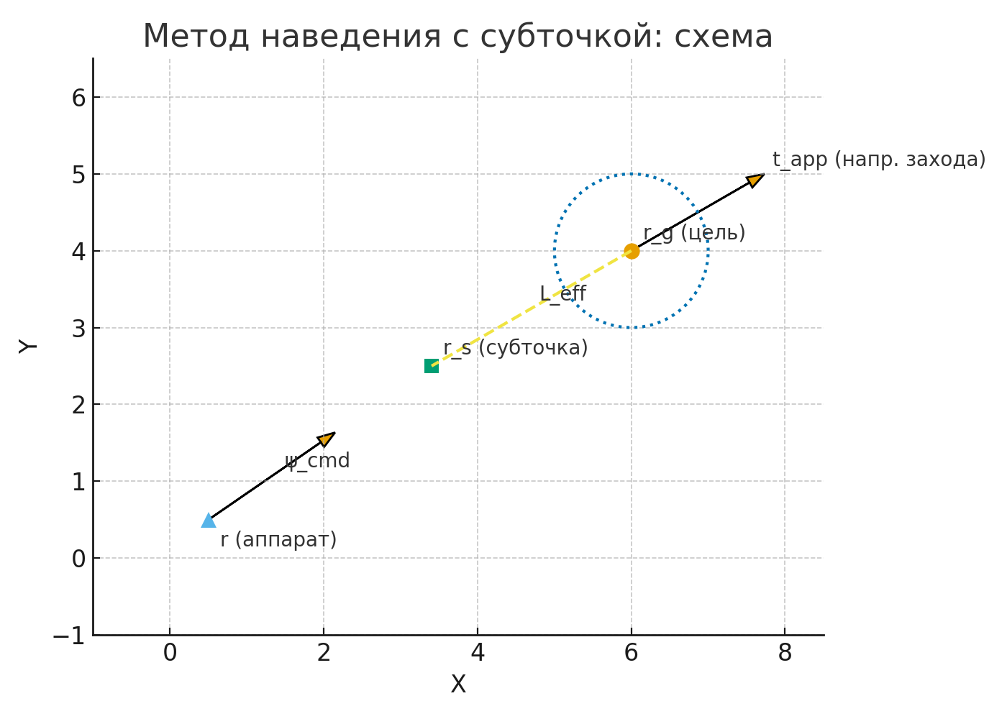
Рисунок 5.1 – Схема метода наведения в субточку
Расчет командного $ψ0$ и x0 производится по следующим формулам:
$x0=\sqrt{{\left(N_{g}-N\right)}^{2}+{\left(E_{g}-E\right)}^{2}},$(5.1)
ψ0=atan2Eg-E, Ng-N., (5.2)
Для применения метода на практике есть ряд требований и ограничений, без соблюдения которых вывести аппарат в требуемую точку траектории будет невозможно, или же вывод будет сопровождаться резкими скачками управляющего сигнала, которые нужно избежать. Необходимо соблюсти следующие правила:
  - необходимо выбрать $L$, соизмеримым с минимально достижимым радиусом поворота на рабочей скорости; на практике стоит брать диапазон от одного до трёх таких радиусов, чтобы аппарат успевал развернуться без петли;
  - для корректного входа в зону достижения точки необходимо брать $ρ_{\text{hit}}<L$, чтобы субточка не оказалась за аппаратом до входа в область достижения точки траектории.

5.3 Контроль скорости подводного аппарата в зависимости от кривизны траектории
Ключевым понятием при использовании метода вывода ПА в точку с применением метода «субточки» при контроле скорости аппарата является поперечная ошибка. Чтобы рассчитать поперечную ошибку, нужно рассчитать направление t пути от текущей точки к целевой по формуле:
$$t= {(r}_{g}-r)/(|\left|r_{g}-r\right||), (5.3)$$
Тогда поперечная ошибка с применением формулы (5.3) — это скалярная величина, равная signed-расстоянию от текущей точки ПА до этой линии:
$e_{t}=($ $N_{g}-N)*(-t_{y})+( E_{g}-E)* t_{x},$(5.4)
Знак будет показывать, справа или слева от маршрута находится аппарат, что важно для управления поворотом аппарата.
По значению поперечной ошибки, полученному при помощи формулы (5.4), будет произведен расчет кривизны траектории по формуле:
$$k=\frac{1}{R}=\frac{\left(2*e_{t}\right)}{L_{d}^{2}}, \left(5.5\right)$$
где:
$L_{d}-длина отстояния аппарата от целевой точки траектории, м$.
Далее будет произведен расчет необходимой скорости с учетом кривизны траектории, найденной по формуле (5.5), по формуле:
$$V_{k}= \sqrt{\frac{a_{y,max}}{\left|k\right|}, }(5.6)$$
где:
$$a_{y,max}-максимальное допустимое поперечное ускорение, \frac{м}{c^{2}}.$$
Найденную скорость по формуле (5.6) надо ограничить предельными минимальным и максимальным значением для определения командной Vx0:
Vx0=clipVxmin,minVxmax,Vk,Vxmax., (5.7)
Таким образом будут получены все сигналы управления внешней СУ, реализованной в виде модуля вывода ПА в точку.

6 Разработка интерфейса программного комплекса
Интерфейс системы управления должен включать в себя поле для графического отображения полученной траектории и графиков параметров системы (например: скорости и угла курса). Также в интерфейсе должна быть предусмотрена возможность задания параметров работы системы, чтобы сделать программный комплекс более эффективным и адаптивным к внешним факторам исследуемой зоны.
Для введения параметров было принято решение создать таблицу с редактируемыми полями, изначально заполненными стандартными значениями. При каждом запуске данные поля будут считывается, и система будет строить траекторию и проводить моделирование с учетом данных параметров. Таблица представлена на рисунке 6.1.

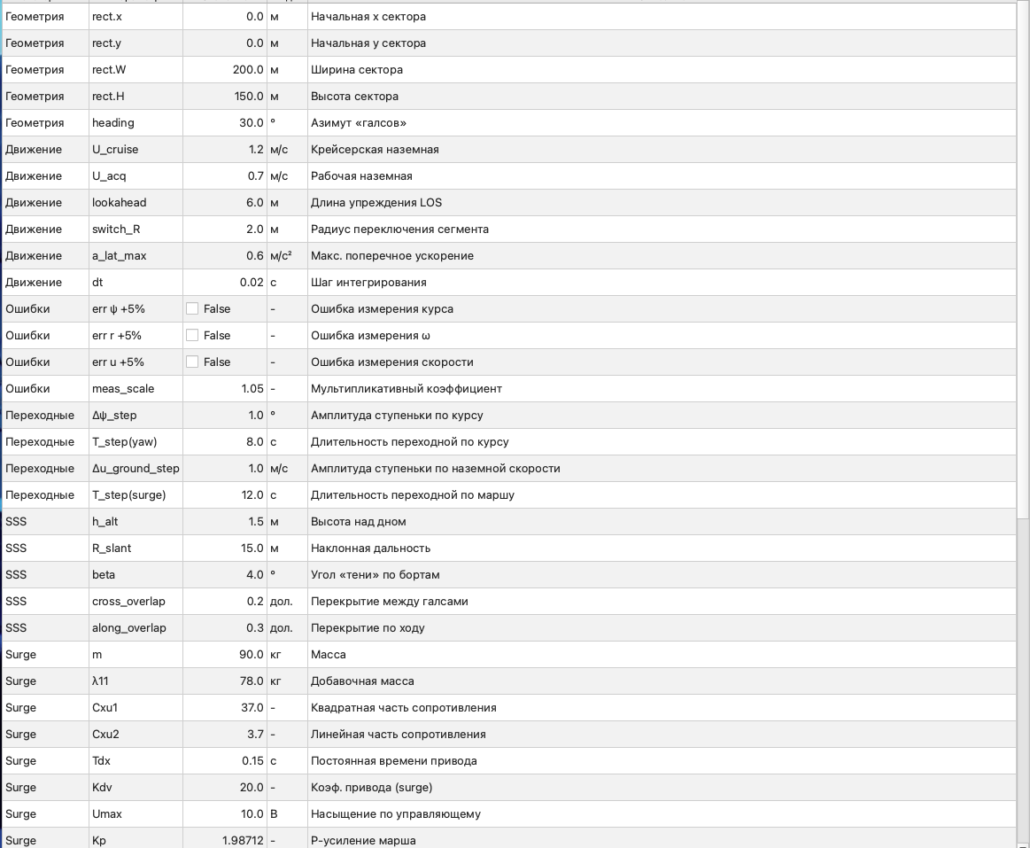Рисунок 6.1 – Таблица ввода параметров моделирования
Для отображения полученной траектории и графиков изменения ключевых параметров движения ПА на интерфейсе предусмотрено графическое поле с несколькими разделами, которое представлено на рисунке 6.2.
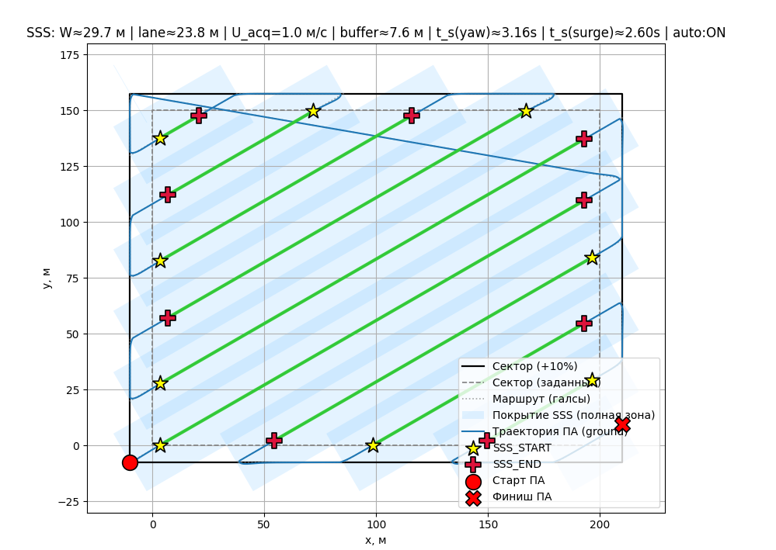
Рисунок 6.2 – Графическое поле для вывода траектории
На данном графике отмечены при помощи большого кружку и крестика – начальная и конечная точки движения, при помощи звездочек и крестиков малых – точки начала и конца съемки соотвественно, при помощи зеленных линий – участки движения со съемкой, и при помощи прозрачных прямоугольников – зоны перекрытия гидролокатора бокового обзора. Для полного покрытия зоны в построении траектории был учтен запас в 10 процентов относительно ключевой области.
В данном графическом поле присутствует возможность посмотреть график изменения скорости, представленный на рисунке 6.3 и график изменения угла курса, предсатвленный на рисунке 6.4. На графическом поле также представлены графики переходных процесоов, которые были показаны ранее при анализе контуров курса и маршевого движения.
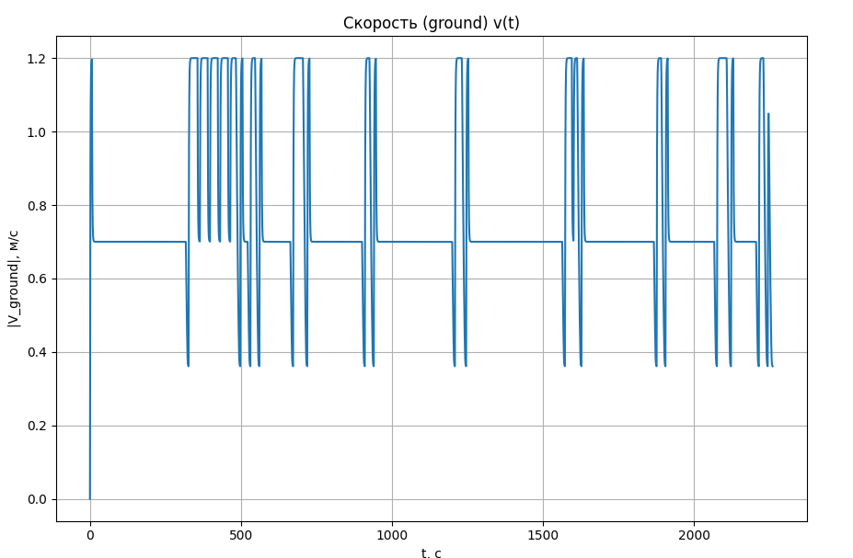
Рисунок 6.3 – График изменения скорости аппарата

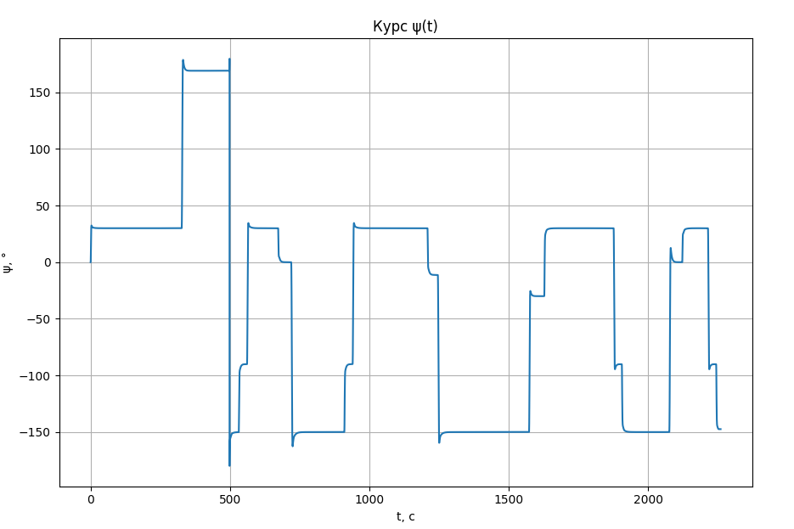
Рисунок 6.4 – График изменения угла курса аппарата

ЗАКЛЮЧЕНИЕ
В ходе выполнения курсового проекта были выполнены все поставленные задачи. Удалось успешно достичь цели и разработать систему управления траекторным движением ПА, которая учитывает характеристики аппарата и особенности окружающей местности (течение, размер зоны) при выполнении поставленной задачи сканирования дна выделенной зоны. Для системы был разработан удобный интерфейс управления параметрами и вывода результатов моделирования работы системы.

СПИСОК ИСТОЧНИКОВ
- Теория подводных лодок. А.П. Барсуков/ А.И. Ермолаев/ А.Н. Шмырев., Москва: Военное издательство Министерства обороны СССР, 1968., 656 с.
- Теория систем автоматического регулирования. Издание третье, исправленное. Бесекерский В. А./ Попов Е. П., издательство «Наука», Главная редакция физико-математической литературы, М., 1975, 768 стр.

ПРИЛОЖЕНИЕ А

# -*- coding: utf-8 -*-
import json
import math
from dataclasses import dataclass
from typing import List, Dict, Any, Tuple
import matplotlib
matplotlib.use("QtAgg")
from matplotlib.backends.backend_qtagg import FigureCanvasQTAgg, NavigationToolbar2QT
from matplotlib.figure import Figure
import matplotlib.patches as mpatches
from PyQt6 import QtWidgets, QtGui, QtCore

try:
import serial # type: ignore
except Exception:
serial = None

RAD2DEG = 180.0 / math.pi
DEG2RAD = math.pi / 180.0

def wrap_rad(a: float) -> float:
while a <= -math.pi:
a += 2 * math.pi
while a > math.pi:
a -= 2 * math.pi
return a

def sss_swath_and_spacing(R, h, beta_deg=4.0, cross_overlap=0.15) -> Tuple[float, float]:
if R <= h:
raise ValueError("R_slant должен быть > h_alt.")
beta = math.radians(beta_deg)
W = 2.0 * math.sqrt(max(0.0, R * R - h * h)) - 2.0 * h * math.tan(beta / 2.0)
W = max(0.0, W)
S_lane = (1.0 - cross_overlap) * W
return W, S_lane

def build_lawnmower_in_rect_from_corner(rect, lane_spacing, heading_deg, margin=0.0, eps=1e-6):
xmin, ymin, W, H = rect
xmin += margin
ymin += margin
xmax = xmin + (W - 2 * margin)
ymax = ymin + (H - 2 * margin)
if xmax <= xmin or ymax <= ymin:
raise ValueError("Слишком большой margin.")
p0 = (xmin, ymin)
th = math.radians(heading_deg)
vx, vy = math.cos(th), math.sin(th)

nx, ny = -vy, vx
if nx < 0.0:
nx, ny = -nx, -ny
corners = [(xmin, ymin), (xmax, ymin), (xmax, ymax), (xmin, ymax)]
proj = [(cx - p0[0]) * nx + (cy - p0[1]) * ny for (cx, cy) in corners]
d_min, d_max = min(proj), max(proj)
delta = max(1e-9, float(lane_spacing))

def sort_left_first(A, B, eps=1e-9):
if A[0] < B[0] - eps:
return (A, B)
if A[0] > B[0] + eps:
return (B, A)
return (A, B) if A[1] <= B[1] else (B, A)

def clip_line(d):
Px = p0[0] + d * nx
Py = p0[1] + d * ny
if abs(vx) < eps:
if Px < xmin - eps or Px > xmax + eps:
return None
tx_min, tx_max = -math.inf, math.inf
else:
t1 = (xmin - Px) / vx
t2 = (xmax - Px) / vx
tx_min, tx_max = (min(t1, t2), max(t1, t2))
if abs(vy) < eps:
if Py < ymin - eps or Py > ymax + eps:
return None
ty_min, ty_max = -math.inf, math.inf
else:
t3 = (ymin - Py) / vy
t4 = (ymax - Py) / vy
ty_min, ty_max = (min(t3, t4), max(t3, t4))
t_enter = max(tx_min, ty_min)
t_exit = min(tx_max, ty_max)
if not (t_enter < t_exit):
return None
A = (Px + t_enter * vx, Py + t_enter * vy)
B = (Px + t_exit * vx, Py + t_exit * vy)
if (A[0] - B[0]) ** 2 + (A[1] - B[1]) ** 2 < (10 * eps) ** 2:
return None
A, B = sort_left_first(A, B)
return (A, B)

def canonical(seg):
A, B = seg
a = (round(A[0], 9), round(A[1], 9))
b = (round(B[0], 9), round(B[1], 9))
return a, b

segments = {}
k = 0
while True:
d_list = [0.0] if k == 0 else [k * delta, -k * delta]
any_added = False
for d in d_list:
if d < d_min - eps or d > d_max + eps:
continue
seg = clip_line(d)
if seg is None:
continue
key = canonical(seg)
if key in segments:
continue
segments[key] = seg
any_added = True
if not any_added and (k * delta > max(abs(d_min), abs(d_max)) + 5 * delta):
break
k += 1
if k > 10000:
break

if not segments:
return [p0]

def seg_d(seg):
A, B = seg
cx, cy = (0.5 * (A[0] + B[0]), 0.5 * (A[1] + B[1]))
return (cx - p0[0]) * nx + (cy - p0[1]) * ny

segs = list(segments.values())
segs.sort(key=seg_d)

def dist2(P, Q):
return (P[0] - Q[0]) ** 2 + (P[1] - Q[1]) ** 2

waypoints = [p0]
first_idx = min(range(len(segs)), key=lambda i: dist2(p0, segs[i][0]))
A0, B0 = segs[first_idx]
waypoints.extend([A0, B0])
cur = B0
for idx, seg in enumerate(segs):
if idx == first_idx:
continue
A, B = seg
if dist2(cur, A) <= dist2(cur, B):
waypoints.extend([A, B])
cur = B
else:
waypoints.extend([B, A])
cur = A
return waypoints

def los_pure_pursuit(pos, wp_i, wp_j, Ld):
x, y = pos
x1, y1 = wp_i
x2, y2 = wp_j
vx, vy = (x2 - x1), (y2 - y1)
seg_len2 = vx * vx + vy * vy
if seg_len2 < 1e-9:
return 0.0, (x2, y2), 0.0
t = ((x - x1) * vx + (y - y1) * vy) / seg_len2
t_clamp = max(0.0, min(1.0, t))
xs = x1 + t_clamp * vx
ys = y1 + t_clamp * vy
seg_len = math.sqrt(seg_len2)
s = min(t_clamp * seg_len + Ld, seg_len)
xt = x1 + (s / seg_len) * vx
yt = y1 + (s / seg_len) * vy
psi_ref = math.atan2(yt - y, xt - x)
ex, ey = x - xs, y - ys
nx, ny = -vy / seg_len, vx / seg_len
e_ct = ex * nx + ey * ny
return psi_ref, (xt, yt), e_ct

def limit_speed_by_turn(epsi, d_target, omega_max, a_lat_max=0.6, v_cap=None, eps=1e-6):
epsi_abs = abs(epsi)
d = max(eps, d_target)
kappa_req = 2.0 * math.sin(epsi_abs) / d
v_omega = omega_max / max(eps, kappa_req)
v_a = math.sqrt(max(0.0, a_lat_max / max(eps, kappa_req)))
v_lim = min(v_omega, v_a)
if v_cap is not None:
v_lim = min(v_lim, v_cap)
return v_lim

def send_sonar_cmd(event: str, enable: bool, port: str, baudrate: int, timeout: float = 1.0) -> bool:
if not enable:
return True
cmd = bytes([0xFF])
if serial is None:
return True
try:
with serial.Serial(port=port, baudrate=baudrate, timeout=timeout) as ser:
ser.write(cmd)
ser.flush()
return True
except Exception:
return False

def draw_cov_rectangle(ax, S, E, width, color="#6EC1FF", alpha=0.15, label=None):
dx, dy = E[0] - S[0], E[1] - S[1]
L = math.hypot(dx, dy)
if L < 1e-6:
return
ux, uy = dx / L, dy / L
nx, ny = -uy, ux
w2 = width / 2.0
p1 = (S[0] + nx * w2, S[1] + ny * w2)
p2 = (E[0] + nx * w2, E[1] + ny * w2)
p3 = (E[0] - nx * w2, E[1] - ny * w2)
p4 = (S[0] - nx * w2, S[1] - ny * w2)
ax.add_patch(mpatches.Polygon([p1, p2, p3, p4], closed=True, facecolor=color, edgecolor="none", alpha=alpha, label=label))

class YawPD:
def __init__(self, K1_kurs, K2_kurs, use_err_psi, use_err_r, meas_scale):
self.K1 = float(K1_kurs)
self.K2 = float(K2_kurs)
self.use_err_psi = bool(use_err_psi)
self.use_err_r = bool(use_err_r)
self.meas_scale = float(meas_scale)

def _meas_psi(self, psi):
return self.meas_scale * psi if self.use_err_psi else psi

def _meas_r(self, r):
return self.meas_scale * r if self.use_err_r else r

def command(self, psi_ref_deg, psi_rad, r_rad_s) -> float:
psi_m = self._meas_psi(psi_rad)
r_m = self._meas_r(r_rad_s)
e_deg = psi_ref_deg - psi_m * RAD2DEG
while e_deg <= -180.0:
e_deg += 360.0
while e_deg > 180.0:
e_deg -= 360.0
return self.K1 * e_deg - self.K2 * (r_m * RAD2DEG)

class SurgePDRef:
def __init__(self, Meff, C1, C2, K1_marsh, K2_marsh, wn, zeta, use_err_u, meas_scale, dt):
self.Meff = float(Meff)
self.C1 = float(C1)
self.C2 = float(C2)
self.K1 = max(0.0, float(K1_marsh))
self.K2 = max(0.0, float(K2_marsh))
self.wn = max(1e-6, float(wn))
self.zeta = max(0.2, float(zeta))
self.use_err_u = bool(use_err_u)
self.meas_scale = float(meas_scale)
self.dt = float(dt)
self.ur = 0.0
self.urd = 0.0

def _meas_u(self, u):
return self.meas_scale * u if self.use_err_u else u

def _update_ref_filter(self, u_ref):
ydd = self.wn * self.wn * (u_ref - self.ur) - 2.0 * self.zeta * self.wn * self.urd
self.urd += self.dt * ydd
self.ur += self.dt * self.urd
return self.ur, self.urd

def command_T(self, u_ref_body, u_body, udot_body) -> float:
uref, uref_dot = self._update_ref_filter(u_ref_body)
u_meas = self._meas_u(u_body)
e = uref - u_meas
edot = uref_dot - udot_body
Tff = self.C2 * u_meas + self.C1 * abs(u_meas) * u_meas
return self.Meff * (self.K1 * e + self.K2 * edot) + Tff

class AUV_BFS_DRC:
def __init__(self, p: Dict[str, Any]):
self.Jy = p["Jy"]
self.L55 = p["L55"]
self.Cwy1 = p["Cwy1"]
self.Cwy2 = p["Cwy2"]
self.Meff = p["m"] + p["lam11"]
self.Cx1 = p["Cxu1"]
self.Cx2 = p["Cxu2"]
self.dt = p["dt"]
self.Fcur_yaw = p["Fcur_yaw_mag"]
self.th_cur_yaw = p["Fcur_yaw_dir_deg"] * DEG2RAD
self.l_yaw_arm = p["l_yaw_arm"]
self.Ucur_mag = p["Ucur_mag"]
self.Ucur_dir = p["Ucur_dir_deg"] * DEG2RAD
self.Mdist = p["Mdist"]
self.Kdx_thr = p["Kdx_thr"]
self.Tdx_thr = p["Tdx_thr"]
self.Umax_thr = abs(p["Umax_thr"])
self.mix_surge = p["mix_gain_surge"]
self.mix_yaw = p["mix_gain_yaw"]
self.yaw_ctrl = YawPD(p["K1_kurs"], p["K2_kurs"], p["use_5pct_error_psi"], p["use_5pct_error_r"], p["meas_scale"])
self.surge_ctrl = SurgePDRef(self.Meff, self.Cx1, self.Cx2, p["K1_marsh"], p["K2_marsh"], p["wn_ref"], p["zeta_ref"], p["use_5pct_error_u"], p["meas_scale"], self.dt)
self.psi = 0.0
self.r = 0.0
self.u = 0.0
self.x = 0.0
self.y = 0.0
self.TL = 0.0
self.TR = 0.0
self._last_M_thr = 0.0
self._last_M_net = 0.0

def _drag_u(self, u):
return self.Cx1 * abs(u) * u + self.Cx2 * u

def _thruster_dyn(self, T, U):
return T + self.dt * ((self.Kdx_thr * U - T) / self.Tdx_thr)

def _mix_and_saturate(self, U_surge, U_yaw):
UL = self.mix_surge * U_surge - self.mix_yaw * U_yaw
UR = self.mix_surge * U_surge + self.mix_yaw * U_yaw
m = max(abs(UL), abs(UR), 1e-9)
if m > self.Umax_thr:
scale = self.Umax_thr / m
UL *= scale
UR *= scale
return UL, UR

def step(self, u_ref_ground, psi_ref_deg):
Uc_par = self.Ucur_mag * math.cos(self.Ucur_dir - self.psi)
u_ref_body = max(0.0, u_ref_ground - Uc_par)
udot = (self.TL + self.TR - self._drag_u(self.u)) / self.Meff
U_yaw_cmd = self.yaw_ctrl.command(psi_ref_deg, self.psi, self.r)
Tcmd_sum = self.surge_ctrl.command_T(u_ref_body, self.u, udot)
U_surge_cmd = Tcmd_sum / (2.0 * self.Kdx_thr)
UL, UR = self._mix_and_saturate(U_surge_cmd, U_yaw_cmd)
self.TL = self._thruster_dyn(self.TL, UL)
self.TR = self._thruster_dyn(self.TR, UR)
M_thr = self.l_yaw_arm * (self.TR - self.TL)
M_cur = self.l_yaw_arm * self.Fcur_yaw * math.sin(self.th_cur_yaw - self.psi)
Jtot = self.Jy + self.L55
rdot = (M_thr + self.Mdist + M_cur - self.Cwy1 * abs(self.r) * self.r - self.Cwy2 * self.r) / Jtot
self.r += self.dt * rdot
self.psi = wrap_rad(self.psi + self.dt * self.r)
udot = (self.TL + self.TR - self._drag_u(self.u)) / self.Meff
self.u += self.dt * udot
Vx = self.u * math.cos(self.psi) + self.Ucur_mag * math.cos(self.Ucur_dir)
Vy = self.u * math.sin(self.psi) + self.Ucur_mag * math.sin(self.Ucur_dir)
self.x += self.dt * Vx
self.y += self.dt * Vy
self._last_M_thr = M_thr
self._last_M_net = M_thr + self.Mdist + M_cur - self.Cwy1 * abs(self.r) * self.r - self.Cwy2 * self.r
return UL, UR, M_thr, self._last_M_net

@dataclass
class SimResult:
xs: List[float]
ys: List[float]
wps: List[Tuple[float, float]]
rect: Tuple[float, float, float, float]
acq_spans: List[Tuple[Tuple[float, float], Tuple[float, float]]]
camera_events: List[Tuple[str, Tuple[float, float], float]]
t_hist: List[float]
psi_deg: List[float]
u_ground: List[float]
e_ct_hist: List[float]
uL_hist: List[float]
uR_hist: List[float]
TL_hist: List[float]
TR_hist: List[float]
Mthr_hist: List[float]
Mnet_hist: List[float]
meta: Dict[str, Any]

def _estimate_Ts(p: Dict[str, Any]) -> Tuple[float, float]:
dt = p["dt"]
test = AUV_BFS_DRC(p)
tloc = 0.0
Ts_yaw = 8.0
reached = False
while tloc < 8.0:
tloc += dt
test.step(0.0, 1.0)
err = abs(1.0 - test.psi * RAD2DEG)
if not reached and err <= 0.02:
reached = True
Ts_yaw = tloc
if reached and err > 0.02:
reached = False
Ts_yaw = 8.0
test = AUV_BFS_DRC(p)
tloc = 0.0
Ts_surge = 12.0
reached = False
while tloc < 12.0:
tloc += dt
test.step(1.0, 0.0)
Vx = test.u * math.cos(test.psi) + p["Ucur_mag"] * math.cos(p["Ucur_dir_deg"] * DEG2RAD)
Vy = test.u * math.sin(test.psi) + p["Ucur_mag"] * math.sin(p["Ucur_dir_deg"] * DEG2RAD)
ug = math.hypot(Vx, Vy)
err = abs(1.0 - ug)
if not reached and err <= 0.02:
reached = True
Ts_surge = tloc
if reached and err > 0.02:
reached = False
Ts_surge = 12.0
return Ts_yaw, Ts_surge

def _auto_tune_for_2s(p: Dict[str, Any]) -> Dict[str, Any]:
if not p.get("auto_tune_2s", False):
return p
p = dict(p)
Ts_yaw, Ts_surge = _estimate_Ts(p)
if Ts_yaw > 2.0:
scale_yaw = min(4.0, max(0.5, Ts_yaw / 2.0))
p["K1_kurs"] *= scale_yaw
p["K2_kurs"] *= scale_yaw
if Ts_surge > 2.0:
scale_surge = min(4.0, max(0.5, Ts_surge / 2.0))
p["K1_marsh"] *= scale_surge
p["K2_marsh"] = p["K2_marsh"] * scale_surge if "K2_marsh" in p else p["K2_marsh"]
p["K2_marsh"] *= scale_surge
p["wn_ref"] = min(4.0 * p["wn_ref"], p["wn_ref"] * scale_surge)
return p

def _inflate_rect_from_center(rect: Tuple[float, float, float, float], frac: float) -> Tuple[float, float, float, float]:
x, y, w, h = rect
cx = x + w / 2.0
cy = y + h / 2.0
w2 = w * (1.0 + frac)
h2 = h * (1.0 + frac)
x2 = cx - w2 / 2.0
y2 = cy - h2 / 2.0
return (x2, y2, w2, h2)

def run_simulation(p_in: Dict[str, Any]) -> SimResult:
p = _auto_tune_for_2s(p_in)
rect_orig = (p["rect_x"], p["rect_y"], p["rect_w"], p["rect_h"])
rect = _inflate_rect_from_center(rect_orig, 0.10)
heading_deg = p["heading_deg"]
h_alt = p["h_alt"]
R_slant = p["R_slant"]
beta_deg = p["beta_deg"]
cross_overlap = p["cross_overlap"]
along_overlap = p["along_overlap"]
U_cruise = p["U_cruise"]
U_acq = p["U_acq"]
lookahead = p["lookahead"]
switch_R = p["switch_R"]
a_lat_max = p["a_lat_max"]
dt = p["dt"]
omega_max = p["b"] * p["Umax_yaw"]
W_use, lane_spacing = sss_swath_and_spacing(R_slant, h_alt, beta_deg, cross_overlap)
s_ping = (1.0 - along_overlap) * W_use
dt_ping = s_ping / max(1e-6, U_acq)
wps = build_lawnmower_in_rect_from_corner(rect, lane_spacing, heading_deg, margin=0.0)
Ts_yaw, Ts_surge = _estimate_Ts(p)
turn_buffer = 1.2 * U_cruise * max(Ts_yaw, Ts_surge)
guard_before = float(p.get("guard_before_turn_m", 10.0))
guard_after = float(p.get("guard_after_turn_m", 8.0))
straight_tol = float(p.get("straight_angle_tol_deg", 8.0)) * DEG2RAD

def build_acq_spans_on_straights(wps_list, buf_turn, guard_before_m, guard_after_m):
spans = []
for i in range(1, len(wps_list) - 1, 2):
A, B = wps_list[i], wps_list[i + 1]
L = math.hypot(B[0] - A[0], B[1] - A[1])
if L <= (buf_turn + guard_after_m) + (buf_turn + guard_before_m):
continue
dx, dy = (B[0] - A[0]) / L, (B[1] - A[1]) / L
S = (A[0] + dx * (buf_turn + guard_after_m), A[1] + dy * (buf_turn + guard_after_m))
E = (B[0] - dx * (buf_turn + guard_before_m), B[1] - dy * (buf_turn + guard_before_m))
spans.append((S, E))
return spans

acq_spans = build_acq_spans_on_straights(wps, turn_buffer, guard_before, guard_after)
spans_ex = []
for S, E in acq_spans:
dx, dy = E[0] - S[0], E[1] - S[1]
L = math.hypot(dx, dy)
if L < 1e-6:
continue
ux, uy = dx / L, dy / L
psi_span = math.atan2(uy, ux)
spans_ex.append({"S": S, "E": E, "u": (ux, uy), "L": L, "psi_span": psi_span, "start_fired": False, "end_fired": False})
auv = AUV_BFS_DRC(p)
x0, y0 = wps[0]
if len(wps) >= 2:
dx0, dy0 = wps[1][0] - wps[0][0], wps[1][1] - wps[0][1]
auv.psi = math.atan2(dy0, dx0)
auv.x, auv.y = x0, y0
xs, ys = [auv.x], [auv.y]
psi_deg = [auv.psi * RAD2DEG]
u_ground = []
e_ct_hist = [0.0]
t_hist = [0.0]
uL_hist, uR_hist, TL_hist, TR_hist = [], [], [], []
Mthr_hist, Mnet_hist = [], []
camera_events: List[Tuple[str, Tuple[float, float], float]] = []
Ucx = p["Ucur_mag"] * math.cos(p["Ucur_dir_deg"] * DEG2RAD)
Ucy = p["Ucur_mag"] * math.sin(p["Ucur_dir_deg"] * DEG2RAD)
total_dist = sum(math.hypot(wps[i + 1][0] - wps[i][0], wps[i + 1][1] - wps[i][1]) for i in range(len(wps) - 1))
span_len_total = sum(math.hypot(E[0] - S[0], E[1] - S[1]) for (S, E) in acq_spans)
span_len_total = max(0.0, min(span_len_total, total_dist))
T_nom = (span_len_total / max(1e-6, U_acq)) + ((total_dist - span_len_total) / max(1e-6, U_cruise))
T_end = 1.25 * T_nom
t = 0.0
i_seg = 0
x_prev, y_prev = auv.x, auv.y
EVENT_PERP_TOL = float(p.get("event_perp_tol", 5.0))
EVENT_POINT_TOL = float(p.get("event_point_tol", 3.0))
max_steps = int(2.0 * T_end / dt) + 10000
steps = 0
while t < T_end and i_seg < len(wps) - 1 and steps < max_steps:
steps += 1
wp_i, wp_j = wps[i_seg], wps[i_seg + 1]
psi_ref, target_pt, e_ct = los_pure_pursuit((auv.x, auv.y), wp_i, wp_j, p["lookahead"])
xt, yt = target_pt
d_target = math.hypot(xt - auv.x, yt - auv.y)
capturing = False
for sp in spans_ex:
Sx, Sy = sp["S"]
Ex, Ey = sp["E"]
ux, uy = sp["u"]
L = sp["L"]
psi_span = sp["psi_span"]
s_prev = (x_prev - Sx) * ux + (y_prev - Sy) * uy
s = (auv.x - Sx) * ux + (auv.y - Sy) * uy
d_perp = abs((auv.x - Sx) * (-uy) + (auv.y - Sy) * ux)
is_straight = abs(wrap_rad(auv.psi - psi_span)) <= straight_tol
dS = math.hypot(auv.x - Sx, auv.y - Sy)
dE = math.hypot(auv.x - Ex, auv.y - Ey)
if (not sp["start_fired"]) and is_straight and (((s_prev < 0.0) and (s >= 0.0) and (d_perp <= EVENT_PERP_TOL)) or (dS <= EVENT_POINT_TOL)):
_ = send_sonar_cmd("SSS_START", bool(p.get("sonar_serial_enable", False)), str(p.get("sonar_port", "/dev/ttyUSB0")), int(p.get("sonar_baud", 9600)))
camera_events.append(("SSS_START", (Sx, Sy), t))
sp["start_fired"] = True
if (not sp["end_fired"]) and is_straight and (((s_prev < L) and (s >= L) and (d_perp <= EVENT_PERP_TOL)) or (dE <= EVENT_POINT_TOL)):
_ = send_sonar_cmd("SSS_END", bool(p.get("sonar_serial_enable", False)), str(p.get("sonar_port", "/dev/ttyUSB0")), int(p.get("sonar_baud", 9600)))
camera_events.append(("SSS_END", (Ex, Ey), t))
sp["end_fired"] = True
if is_straight and (0.0 <= s <= L) and (d_perp <= EVENT_PERP_TOL):
capturing = True
dist_to_end = math.hypot(wp_j[0] - auv.x, wp_j[1] - auv.y)
if capturing:
u_ref_base = p["U_acq"]
else:
u_ref_base = p["U_cruise"] * max(0.3, min(1.0, dist_to_end / (2.0 * p["lookahead"])))
epsi = wrap_rad(psi_ref - auv.psi)
u_ref_turn = limit_speed_by_turn(epsi, d_target, omega_max, a_lat_max, u_ref_base)
u_ref_ground = max(0.0, min(u_ref_base, u_ref_turn))
UL, UR, M_thr, M_net = auv.step(u_ref_ground, psi_ref * RAD2DEG)
Vx = auv.u * math.cos(auv.psi) + Ucx
Vy = auv.u * math.sin(auv.psi) + Ucy
ug = math.hypot(Vx, Vy)
x_prev, y_prev = auv.x, auv.y
t += dt
xs.append(auv.x)
ys.append(auv.y)
psi_deg.append(auv.psi * RAD2DEG)
u_ground.append(ug)
e_ct_hist.append(e_ct)
t_hist.append(t)
uL_hist.append(UL)
uR_hist.append(UR)
TL_hist.append(auv.TL)
TR_hist.append(auv.TR)
Mthr_hist.append(M_thr)
Mnet_hist.append(M_net)
if math.hypot(wp_j[0] - auv.x, wp_j[1] - auv.y) < p["switch_R"]:
i_seg += 1
meta = dict(W_use=W_use, lane_spacing=lane_spacing, s_ping=s_ping, dt_ping=dt_ping, turn_buffer=turn_buffer, U_acq=p["U_acq"], U_cruise=p["U_cruise"], ts_yaw=Ts_yaw, ts_surge=Ts_surge, autotune=p.get("auto_tune_2s", False), rect_orig=rect_orig)
return SimResult(xs, ys, wps, rect, acq_spans, camera_events, t_hist, psi_deg, u_ground, e_ct_hist, uL_hist, uR_hist, TL_hist, TR_hist, Mthr_hist, Mnet_hist, meta)

@dataclass
class StepResponses:
t_yaw: List[float]
yaw_deg: List[float]
yaw_ref: List[float]
yaw_band: Tuple[float, float]
yaw_Mp_pct: float
yaw_Ts: float | None
t_u_body: List[float]
u_body: List[float]
u_ref_body: List[float]
u_body_band: Tuple[float, float]
u_body_Mp_pct: float
u_body_Ts: float | None
t_x: List[float]
x_coord: List[float]
x_ref: List[float]
x_band: Tuple[float, float]
x_Mp_pct: float
x_Ts: float | None

def _step_metrics(t: List[float], y: List[float], ref: List[float], tol=0.05):
if not t:
return (0.0, 0.0), 0.0, None
yr = ref[-1]
A = max(abs(yr), 1e-9)
y_low, y_high = yr - tol * A, yr + tol * A
sgn = 1.0 if yr >= 0 else -1.0
peak = max((yi - yr) * sgn for yi in y)
Mp_pct = max(0.0, 100.0 * peak / A)
Ts = None
for i in range(len(t)):
if all(abs(y[j] - yr) <= tol * A for j in range(i, len(t))):
Ts = t[i]
break
return (y_low, y_high), Mp_pct, Ts

def compute_step_responses(p_in: Dict[str, Any]) -> StepResponses:
p = _auto_tune_for_2s(p_in)
dt = p["dt"]
auv = AUV_BFS_DRC(p)
T = max(dt, float(p["yaw_step_T"]))
amp = float(p["yaw_step_amp_deg"])
t_yaw = [0.0]
yaw = [auv.psi * RAD2DEG]
yref = [amp]
tcur = 0.0
while tcur < T:
tcur += dt
auv.step(0.0, amp)
t_yaw.append(tcur)
yaw.append(auv.psi * RAD2DEG)
yref.append(amp)
yaw_band, yaw_Mp, yaw_Ts = _step_metrics(t_yaw, yaw, yref, tol=0.05)
auv = AUV_BFS_DRC(p)
T = max(dt, float(p["surge_step_T"]))
amp_ub = float(p.get("surge_step_amp_body", 1.0))
t_ub = [0.0]
u_b = [auv.u]
u_ref_b = [amp_ub]
tcur = 0.0
while tcur < T:
tcur += dt
Uc_par = p["Ucur_mag"] * math.cos((p["Ucur_dir_deg"] * DEG2RAD) - auv.psi)
u_ref_ground = max(0.0, amp_ub + Uc_par)
auv.step(u_ref_ground, 0.0)
u_b.append(auv.u)
u_ref_b.append(amp_ub)
t_ub.append(tcur)
u_b_band, u_b_Mp, u_b_Ts = _step_metrics(t_ub, u_b, u_ref_b, tol=0.05)
Kp_x = float(p.get("Kp_x", 0.9))
Kd_x = float(p.get("Kd_x", 0.6))
u_max_pos = float(p.get("u_max_pos", 2.0))
x_amp = float(p.get("x_step_amp", 1.0))
Tpos = float(p.get("x_step_T", 12.0))
auv = AUV_BFS_DRC(p)
t_x = [0.0]
xs = [auv.x]
xref = [x_amp]
tcur = 0.0
while tcur < Tpos:
tcur += dt
vx_ground = auv.u * math.cos(auv.psi) + p["Ucur_mag"] * math.cos(p["Ucur_dir_deg"] * DEG2RAD)
ex = x_amp - auv.x
edot = -vx_ground
u_cmd = Kp_x * ex + Kd_x * edot
u_cmd = max(0.0, min(u_max_pos, u_cmd))
auv.step(u_cmd, 0.0)
xs.append(auv.x)
xref.append(x_amp)
t_x.append(tcur)
x_band, x_Mp, x_Ts = _step_metrics(t_x, xs, xref, tol=0.05)
return StepResponses(t_yaw, yaw, yref, yaw_band, yaw_Mp, yaw_Ts, t_ub, u_b, u_ref_b, u_b_band, u_b_Mp, u_b_Ts, t_x, xs, xref, x_band, x_Mp, x_Ts)

@dataclass
class ParamRow:
category: str
key: str
label: str
value: Any
ptype: str
unit: str
desc: str

def default_param_rows() -> List[ParamRow]:
return [
ParamRow("Геометрия", "rect_x", "rect.x", 0.0, "float", "м", "Начальная x сектора"),
ParamRow("Геометрия", "rect_y", "rect.y", 0.0, "float", "м", "Начальная y сектора"),
ParamRow("Геометрия", "rect_w", "rect.W", 200.0, "float", "м", "Ширина сектора"),
ParamRow("Геометрия", "rect_h", "rect.H", 150.0, "float", "м", "Высота сектора"),
ParamRow("Геометрия", "heading_deg", "heading", 30.0, "float", "°", "Азимут «галсов»"),
ParamRow("SSS", "h_alt", "h_alt", 1.5, "float", "м", "Высота над дном"),
ParamRow("SSS", "R_slant", "R_slant", 15.0, "float", "м", "Наклонная дальность"),
ParamRow("SSS", "beta_deg", "beta", 4.0, "float", "°", "Угол «тени» по бортам"),
ParamRow("SSS", "cross_overlap", "cross_overlap", 0.20, "float", "дол.", "Перекрытие между галсами"),
ParamRow("SSS", "along_overlap", "along_overlap", 0.30, "float", "дол.", "Перекрытие по ходу"),
ParamRow("Движение", "U_cruise", "U_cruise", 2.0, "float", "м/с", "Крейсерская наземная"),
ParamRow("Движение", "U_acq", "U_acq", 1.0, "float", "м/с", "Рабочая наземная"),
ParamRow("Движение", "lookahead", "lookahead", 6.0, "float", "м", "Длина упреждения LOS"),
ParamRow("Движение", "switch_R", "switch_R", 2.0, "float", "м", "Радиус переключения сегмента"),
ParamRow("Движение", "a_lat_max", "a_lat_max", 0.6, "float", "м/с²", "Макс. поперечное ускорение"),
ParamRow("Движение", "dt", "dt", 0.02, "float", "с", "Шаг интегрирования"),
ParamRow("Yaw", "Jy", "Jy", 90.0, "float", "кг·м²", "Момент инерции по курсу"),
ParamRow("Yaw", "L55", "L55", 87.0, "float", "кг·м²", "Добавочный момент инерции"),
ParamRow("Yaw", "Cwy1", "Cwy1", 75.0, "float", "-", "Квадратное демпфирование"),
ParamRow("Yaw", "Cwy2", "Cwy2", 7.4, "float", "-", "Линейное демпфирование"),
ParamRow("Yaw", "b", "b", 0.3, "float", "-", "эвристика: ω_max≈b·Umax_yaw"),
ParamRow("Yaw", "Umax_yaw", "Umax_yaw", 10.0, "float", "В", "эвристика капа скорости"),
ParamRow("Yaw.ПД", "K1_kurs", "K1_kurs", 1.2, "float", "В/°", "P для курса"),
ParamRow("Yaw.ПД", "K2_kurs", "K2_kurs", 1.0, "float", "В/(°/с)", "D для курса"),
ParamRow("Yaw.Течение", "Fcur_yaw_mag", "F_cur (yaw)", 0.0, "float", "Н", "Сила течения для момента"),
ParamRow("Yaw.Течение", "Fcur_yaw_dir_deg", "θ_cur (yaw)", 0.0, "float", "°", "Азимут течения"),
ParamRow("Yaw.Течение", "l_yaw_arm", "l_arm", 1.0, "float", "м", "Плечо приложения силы"),
ParamRow("Yaw.Внешнее", "Mdist", "Mdist", 0.0, "float", "Н·м", "Пост. возмущающий момент"),
ParamRow("Surge", "m", "m", 90.0, "float", "кг", "Масса"),
ParamRow("Surge", "lam11", "λ11", 78.0, "float", "кг", "Добавочная масса"),
ParamRow("Surge", "Cxu1", "Cxu1", 37.0, "float", "-", "Квадратное сопротивление"),
ParamRow("Surge", "Cxu2", "Cxu2", 3.7, "float", "-", "Линейное сопротивление"),
ParamRow("Surge.ПД", "K1_marsh", "K1_marsh", 2.6, "float", "-", "P (марш)"),
ParamRow("Surge.ПД", "K2_marsh", "K2_marsh", 1.8, "float", "1/с", "D (марш)"),
ParamRow("Surge.ПД", "wn_ref", "ω_n", 1.8, "float", "рад/с", "Частота фильтра ссылки"),
ParamRow("Surge.ПД", "zeta_ref", "ζ", 0.75, "float", "-", "Демпфирование фильтра ссылки"),
ParamRow("Surge.Течение", "Ucur_mag", "U_cur", 0.0, "float", "м/с", "Скорость течения"),
ParamRow("Surge.Течение", "Ucur_dir_deg", "θ_cur", 0.0, "float", "°", "Азимут течения"),
ParamRow("ДРК", "Kdx_thr", "Kdx_thr", 20.0, "float", "Н/В", "Коэф. привода движителя"),
ParamRow("ДРК", "Tdx_thr", "Tdx_thr", 0.15, "float", "с", "Пост. времени движителя"),
ParamRow("ДРК", "Umax_thr", "U_thr,max", 10.0, "float", "В", "Сатурация входа движителя"),
ParamRow("ДРК", "mix_gain_surge", "mix_surge", 1.0, "float", "-", "Коэф. общего канала"),
ParamRow("ДРК", "mix_gain_yaw", "mix_yaw", 1.0, "float", "-", "Коэф. дифф. канала"),
ParamRow("Ошибки", "use_5pct_error_psi", "err ψ +5%", False, "bool", "-", ""),
ParamRow("Ошибки", "use_5pct_error_r", "err r +5%", False, "bool", "-", ""),
ParamRow("Ошибки", "use_5pct_error_u", "err u +5%", False, "bool", "-", ""),
ParamRow("Ошибки", "meas_scale", "meas_scale", 1.05, "float", "-", ""),
ParamRow("Переходные", "yaw_step_amp_deg", "Δψ_step", 1.0, "float", "°", "Ступенька по курсу"),
ParamRow("Переходные", "yaw_step_T", "T_step(yaw)", 8.0, "float", "с", "Длительность (yaw)"),
ParamRow("Переходные", "surge_step_amp_body", "Δu_body_step", 1.0, "float", "м/с", "Ступенька по u(тело)"),
ParamRow("Переходные", "surge_step_T", "T_step(surge)", 12.0, "float", "с", "Длительность (surge)"),
ParamRow("Позиция.ПД", "Kp_x", "Kp_x", 0.9, "float", "м⁻¹·(м/с)", "P по координате (генерирует u_ref)"),
ParamRow("Позиция.ПД", "Kd_x", "Kd_x", 0.6, "float", "с⁻¹", "D по координате (через ẋ)"),
ParamRow("Позиция.ПД", "u_max_pos", "u_max_pos", 2.0, "float", "м/с", "Ограничение u_ref в позиционном контуре"),
ParamRow("Позиция.ПД", "x_step_amp", "Δx_step", 1.0, "float", "м", "Ступенька по X"),
ParamRow("Позиция.ПД", "x_step_T", "T_step(x)", 12.0, "float", "с", "Длительность (x)"),
ParamRow("Автонастройка", "auto_tune_2s", "Автонастройка Ts≈2 c", True, "bool", "-", "Поджать Ts до ~2 c"),
ParamRow("SSS.Съёмка", "acq_extend_pct", "Удлинение рабочего отрезка", 0.10, "float", "дол.", "±доля длины (не используется при явных guard*)"),
ParamRow("SSS.Съёмка", "guard_before_turn_m", "Guard до поворота (END)", 12.0, "float", "м", "Завершить съёмку заранее"),
ParamRow("SSS.Съёмка", "guard_after_turn_m", "Guard после поворота (START)", 8.0, "float", "м", "Начать съёмку после выхода"),
ParamRow("SSS.Съёмка", "straight_angle_tol_deg", "Допуск прямолинейности, °", 8.0, "float", "°", "Макс. отклонение курса от оси галса"),
ParamRow("SSS.Съёмка", "event_perp_tol", "Допуск ⟂, м", 5.0, "float", "м", "Порог перпендикулярной близости"),
ParamRow("SSS.Съёмка", "event_point_tol", "Допуск точки, м", 3.0, "float", "м", "Порог близости к S/E"),
ParamRow("SSS.Съёмка", "sonar_serial_enable", "Отпр. в COM", False, "bool", "-", "Вкл/выкл отправку"),
ParamRow("SSS.Съёмка", "sonar_port", "Порт SSS", "/dev/ttyUSB0", "str", "-", "Напр. COM3 (Windows)"),
ParamRow("SSS.Съёмка", "sonar_baud", "Baud SSS", 9600, "int", "бод", "Скорость порта"),
]

class ParamTable(QtWidgets.QTableWidget):
COLS = ["Категория", "Параметр", "Значение", "Ед.", "Описание"]

def __init__(self, rows: List[ParamRow], parent=None):
super().__init__(parent)
self.setColumnCount(len(self.COLS))
self.setHorizontalHeaderLabels(self.COLS)
self.verticalHeader().setVisible(False)
self.setAlternatingRowColors(True)
self.setEditTriggers(QtWidgets.QAbstractItemView.EditTrigger.DoubleClicked | QtWidgets.QAbstractItemView.EditTrigger.SelectedClicked)
self.setSelectionBehavior(QtWidgets.QAbstractItemView.SelectionBehavior.SelectRows)
self.setShowGrid(True)
self._rows = rows
self.spec_map: Dict[str, ParamRow] = {}
self.populate(rows)
self.resizeColumnsToContents()
self.horizontalHeader().setStretchLastSection(True)

def populate(self, rows: List[ParamRow]):
self.setRowCount(len(rows))
self.spec_map = {r.key: r for r in rows}
for i, r in enumerate(rows):
cat = QtWidgets.QTableWidgetItem(r.category)
cat.setFlags(QtCore.Qt.ItemFlag.ItemIsEnabled)
key = QtWidgets.QTableWidgetItem(r.label)
key.setFlags(QtCore.Qt.ItemFlag.ItemIsEnabled)
if r.ptype == "bool":
val = QtWidgets.QTableWidgetItem()
val.setFlags(QtCore.Qt.ItemFlag.ItemIsUserCheckable | QtCore.Qt.ItemFlag.ItemIsEnabled | QtCore.Qt.ItemFlag.ItemIsSelectable)
val.setCheckState(QtCore.Qt.CheckState.Checked if bool(r.value) else QtCore.Qt.CheckState.Unchecked)
val.setText("True" if bool(r.value) else "False")
elif r.ptype == "int":
val = QtWidgets.QTableWidgetItem(str(r.value))
val.setFlags(QtCore.Qt.ItemFlag.ItemIsEditable | QtCore.Qt.ItemFlag.ItemIsEnabled | QtCore.Qt.ItemFlag.ItemIsSelectable)
val.setTextAlignment(QtCore.Qt.AlignmentFlag.AlignRight | QtCore.Qt.AlignmentFlag.AlignVCenter)
elif r.ptype == "float":
val = QtWidgets.QTableWidgetItem(str(r.value))
val.setFlags(QtCore.Qt.ItemFlag.ItemIsEditable | QtCore.Qt.ItemFlag.ItemIsEnabled | QtCore.Qt.ItemFlag.ItemIsSelectable)
val.setTextAlignment(QtCore.Qt.AlignmentFlag.AlignRight | QtCore.Qt.AlignmentFlag.AlignVCenter)
else:
val = QtWidgets.QTableWidgetItem(str(r.value))
val.setFlags(QtCore.Qt.ItemFlag.ItemIsEditable | QtCore.Qt.ItemFlag.ItemIsEnabled | QtCore.Qt.ItemFlag.ItemIsSelectable)
unit = QtWidgets.QTableWidgetItem(r.unit)
unit.setFlags(QtCore.Qt.ItemFlag.ItemIsEnabled)
desc = QtWidgets.QTableWidgetItem(r.desc)
desc.setFlags(QtCore.Qt.ItemFlag.ItemIsEnabled)
for c, it in enumerate((cat, key, val, unit, desc)):
self.setItem(i, c, it)
it.setData(QtCore.Qt.ItemDataRole.UserRole, r.key)
self.setSortingEnabled(True)
self.sortItems(0, QtCore.Qt.SortOrder.AscendingOrder)

def to_params(self) -> Dict[str, Any]:
params: Dict[str, Any] = {}
for r in range(self.rowCount()):
key = self.item(r, 0).data(QtCore.Qt.ItemDataRole.UserRole)
val_item = self.item(r, 2)
spec = self.spec_map.get(key)
if spec is None:
continue
if spec.ptype == "bool":
params[key] = val_item.checkState() == QtCore.Qt.CheckState.Checked
elif spec.ptype == "int":
txt = (val_item.text() or "").strip()
try:
params[key] = int(float(txt))
except Exception:
val_item.setBackground(QtGui.QBrush(QtGui.QColor("#ffcccc")))
raise ValueError(f"Неверное целое в параметре: {spec.label}")
elif spec.ptype == "float":
txt = (val_item.text() or "").strip().replace(",", ".")
try:
params[key] = float(txt)
except Exception:
val_item.setBackground(QtGui.QBrush(QtGui.QColor("#ffcccc")))
raise ValueError(f"Неверное число в параметре: {spec.label}")
else:
params[key] = (val_item.text() or "").strip()
missing = [r.key for r in self._rows if r.key not in params]
if missing:
raise ValueError("В таблице отсутствуют значения: " + ", ".join(missing))
return params

def reset_defaults(self):
self.populate(default_param_rows())

def load_from_dict(self, d: Dict[str, Any]):
legacy = {"K1": "K1_kurs", "K2": "K2_kurs", "Kp": "K1_marsh", "Kd": "K2_marsh", "Kp_marsh": "K1_marsh", "Kd_marsh": "K2_marsh"}
for old, new in legacy.items():
if old in d and new not in d:
d[new] = d[old]
for r in range(self.rowCount()):
key = self.item(r, 0).data(QtCore.Qt.ItemDataRole.UserRole)
if key not in d:
continue
spec = self.spec_map.get(key)
if spec is None:
continue
val_item = self.item(r, 2)
if spec.ptype == "bool":
checked = QtCore.Qt.CheckState.Checked if bool(d[key]) else QtCore.Qt.CheckState.Unchecked
val_item.setCheckState(checked)
val_item.setText("True" if bool(d[key]) else "False")
else:
val_item.setText(str(d[key]))

class PlotTab(QtWidgets.QWidget):
def __init__(self, title: str, parent=None):
super().__init__(parent)
self.fig = Figure(figsize=(6, 4), dpi=100)
self.canvas = FigureCanvasQTAgg(self.fig)
self.toolbar = NavigationToolbar2QT(self.canvas, self)
layout = QtWidgets.QVBoxLayout(self)
layout.addWidget(self.toolbar)
layout.addWidget(self.canvas)
self.ax = self.fig.add_subplot(111)
self.ax.set_title(title)
self.ax.grid(True)

class MainWindow(QtWidgets.QMainWindow):
def __init__(self):
super().__init__()
self.setWindowTitle("AUV Survey — БФС ДРК, маршрут и переходные")
self.resize(1600, 950)
splitter = QtWidgets.QSplitter(QtCore.Qt.Orientation.Horizontal, self)
self.setCentralWidget(splitter)
self.param_table = ParamTable(default_param_rows())
splitter.addWidget(self.param_table)
self.tabs = QtWidgets.QTabWidget()
splitter.addWidget(self.tabs)
splitter.setStretchFactor(0, 3)
splitter.setStretchFactor(1, 7)
self.tab_plan = PlotTab("План (траектория и покрытие)")
self.tab_yaw = PlotTab("Курс ψ(t)")
self.tab_speed = PlotTab("Скорость (ground) v(t)")
self.tab_ect = PlotTab("Поперечная ошибка e_ct(t)")
self.tab_step_yaw = PlotTab("Переходная по курсу")
self.tab_step_u_body = PlotTab("Переходная u(тело)")
self.tab_step_x = PlotTab("Переходная по координате X")
self.tab_ul = PlotTab("Входы движителей U_L/U_R (В)")
self.tab_tl = PlotTab("Тяга движителей T_L/T_R (Н)")
self.tab_mom = PlotTab("Моменты (yaw): M_thr и M_net")
for tab, name in [
(self.tab_plan, "План"),
(self.tab_yaw, "Курс"),
(self.tab_speed, "Скорость"),
(self.tab_ect, "e_ct"),
(self.tab_step_yaw, "Переходная (курс)"),
(self.tab_step_u_body, "Переходная u(тело)"),
(self.tab_step_x, "Переходная по координате"),
(self.tab_ul, "U_L/U_R"),
(self.tab_tl, "T_L/T_R"),
(self.tab_mom, "Моменты"),
]:
self.tabs.addTab(tab, name)
btn_run = QtWidgets.QPushButton("Запустить")
btn_reset = QtWidgets.QPushButton("Сброс")
btn_save = QtWidgets.QPushButton("Сохранить пресет…")
btn_load = QtWidgets.QPushButton("Загрузить пресет…")
self.chk_legend = QtWidgets.QCheckBox("Легенда")
self.chk_legend.setChecked(True)
btn_run.clicked.connect(self.on_run)
btn_reset.clicked.connect(self.on_reset)
btn_save.clicked.connect(self.on_save)
btn_load.clicked.connect(self.on_load)
top_bar = QtWidgets.QWidget()
top_layout = QtWidgets.QHBoxLayout(top_bar)
top_layout.addWidget(btn_run)
top_layout.addWidget(btn_reset)
top_layout.addStretch(1)
top_layout.addWidget(self.chk_legend)
top_layout.addWidget(btn_save)
top_layout.addWidget(btn_load)
self.addToolBarBreak()
tool = QtWidgets.QToolBar("Управление")
tool.addWidget(top_bar)
self.addToolBar(QtCore.Qt.ToolBarArea.TopToolBarArea, tool)
self.statusBar().showMessage("Готово")

def on_reset(self):
self.param_table.reset_defaults()
self.statusBar().showMessage("Параметры сброшены.")

def on_save(self):
try:
params = self.param_table.to_params()
except Exception as e:
QtWidgets.QMessageBox.critical(self, "Ошибка параметров", str(e))
return
fn, _ = QtWidgets.QFileDialog.getSaveFileName(self, "Сохранить пресет", filter="JSON (*.json)")
if fn:
with open(fn, "w", encoding="utf-8") as f:
json.dump(params, f, ensure_ascii=False, indent=2)
self.statusBar().showMessage(f"Пресет сохранён: {fn}")

def on_load(self):
fn, _ = QtWidgets.QFileDialog.getOpenFileName(self, "Загрузить пресет", filter="JSON (*.json)")
if fn:
with open(fn, "r", encoding="utf-8") as f:
data = json.load(f)
self.param_table.load_from_dict(data)
self.statusBar().showMessage(f"Пресет загружен: {fn}")

def on_run(self):
try:
params = self.param_table.to_params()
except Exception as e:
QtWidgets.QMessageBox.critical(self, "Ошибка параметров", str(e))
return
try:
res = run_simulation(params)
except Exception as e:
QtWidgets.QMessageBox.critical(self, "Ошибка симуляции", str(e))
return
try:
steps = compute_step_responses(params)
except Exception as e:
QtWidgets.QMessageBox.critical(self, "Ошибка переходных", str(e))
return
for tab in (self.tab_plan, self.tab_yaw, self.tab_speed, self.tab_ect, self.tab_step_yaw, self.tab_step_u_body, self.tab_step_x, self.tab_ul, self.tab_tl, self.tab_mom):
tab.fig.clf()
tab.ax = tab.fig.add_subplot(111)
tab.ax.grid(True)
ax = self.tab_plan.ax
xmin, ymin, W, H = res.rect
ax.plot([xmin, xmin + W, xmin + W, xmin, xmin], [ymin, ymin, ymin + H, ymin + H, ymin], linestyle="-", color="k", linewidth=1.6, label=("Сектор (+10%)" if self.chk_legend.isChecked() else None))
if "rect_orig" in res.meta:
x0, y0, W0, H0 = res.meta["rect_orig"]
ax.plot([x0, x0 + W0, x0 + W0, x0, x0], [y0, y0, y0 + H0, y0 + H0, y0], linestyle="--", color="gray", linewidth=1.2, label=("Сектор (заданный)" if self.chk_legend.isChecked() else None))
if len(res.wps) >= 2:
wx, wy = zip(*res.wps)
ax.plot(wx, wy, ":", color="gray", alpha=0.7, linewidth=1.2, label="Маршрут (галсы)")
W_use = res.meta["W_use"]
drew_cov_label = False
for i in range(1, len(res.wps) - 1, 2):
A, B = res.wps[i], res.wps[i + 1]
label = "Покрытие SSS (полная зона)" if (self.chk_legend.isChecked() and not drew_cov_label) else None
draw_cov_rectangle(ax, A, B, width=W_use, alpha=0.18, label=label)
drew_cov_label = True
ax.plot(res.xs, res.ys, label="Траектория ПА (ground)")
for (S, E) in res.acq_spans:
ax.plot([S[0], E[0]], [S[1], E[1]], linewidth=3.0, alpha=0.95, color="limegreen")
added_start = False
added_end = False
for ev, P, _tt in res.camera_events:
if ev == "SSS_START":
self.tab_plan.ax.scatter(P[0], P[1], s=220, marker="*", zorder=12, facecolors="yellow", edgecolors="black", linewidths=1.2, label=("SSS_START" if self.chk_legend.isChecked() and not added_start else None))
added_start = True
elif ev == "SSS_END":
self.tab_plan.ax.scatter(P[0], P[1], s=200, marker="P", zorder=12, facecolors="crimson", edgecolors="black", linewidths=1.2, label=("SSS_END" if self.chk_legend.isChecked() and not added_end else None))
added_end = True
ax.scatter(res.wps[0][0], res.wps[0][1], s=200, color="red", marker="o", edgecolors="black", linewidths=1.2, zorder=11, label=("Старт ПА" if self.chk_legend.isChecked() else None))
ax.scatter(res.wps[-1][0], res.wps[-1][1], s=200, color="red", marker="X", edgecolors="black", linewidths=1.2, zorder=11, label=("Финиш ПА" if self.chk_legend.isChecked() else None))
ax.set_aspect("equal", adjustable="box")
ax.set_xlabel("x, м")
ax.set_ylabel("y, м")
autotune_txt = " | auto:ON" if res.meta.get("autotune", False) else ""
ax.set_title(f"SSS: W≈{res.meta['W_use']:.1f} м | lane≈{res.meta['lane_spacing']:.1f} м | U_acq={res.meta['U_acq']:.1f} м/с | buffer≈{res.meta['turn_buffer']:.1f} м | t_s(yaw)≈{res.meta['ts_yaw']:.2f}s | t_s(surge)≈{res.meta['ts_surge']:.2f}s{autotune_txt}")
if self.chk_legend.isChecked():
ax.legend(loc="best")
self.tab_plan.canvas.draw()
ax = self.tab_yaw.ax
ax.plot(res.t_hist, res.psi_deg)
ax.set_xlabel("t, c")
ax.set_ylabel("ψ, °")
ax.set_title("Курс ψ(t)")
self.tab_yaw.canvas.draw()
ax = self.tab_speed.ax
t_sp = res.t_hist[1:] if len(res.t_hist) == len(res.u_ground) + 1 else res.t_hist[: len(res.u_ground)]
ax.plot(t_sp, res.u_ground)
ax.set_xlabel("t, c")
ax.set_ylabel("|V_ground|, м/с")
ax.set_title("Скорость (ground) v(t)")
self.tab_speed.canvas.draw()
ax = self.tab_ect.ax
ax.plot(res.t_hist, res.e_ct_hist)
ax.set_xlabel("t, c")
ax.set_ylabel("e_ct, м")
ax.set_title("Поперечная ошибка e_ct(t)")
self.tab_ect.canvas.draw()
ax = self.tab_step_yaw.ax
ax.plot(steps.t_yaw, steps.yaw_deg, label="ψ(t)")
ax.plot(steps.t_yaw, steps.yaw_ref, linestyle="--", label="ψ_ref")
ax.axhline(steps.yaw_band[0], linestyle="--", linewidth=1)
ax.axhline(steps.yaw_band[1], linestyle="--", linewidth=1)
if steps.yaw_Ts is not None:
ax.axvline(steps.yaw_Ts, linestyle=":", linewidth=1, label=f"Ts≈{steps.yaw_Ts:.2f}s")
ax.set_title("Переходная по курсу")
ax.set_xlabel("t, c")
ax.set_ylabel("ψ, °")
if self.chk_legend.isChecked():
yr = steps.yaw_ref[-1]
txt = f"Mp ≈ {steps.yaw_Mp_pct:.1f}% | ±5% [{steps.yaw_band[0]:.2f}; {steps.yaw_band[1]:.2f}] | y*≈{yr:.2f}°"
ax.legend(loc="best", title=txt)
self.tab_step_yaw.canvas.draw()
ax = self.tab_step_u_body.ax
ax.plot(steps.t_u_body, steps.u_body, label="u(тело)")
ax.plot(steps.t_u_body, steps.u_ref_body, linestyle="--", label="u_ref(body)")
ax.axhline(steps.u_body_band[0], linestyle="--", linewidth=1)
ax.axhline(steps.u_body_band[1], linestyle="--", linewidth=1)
if steps.u_body_Ts is not None:
ax.axvline(steps.u_body_Ts, linestyle=":", linewidth=1, label=f"Ts≈{steps.u_body_Ts:.2f}s")
ax.set_title("Переходная по линейной скорости u (тело)")
ax.set_xlabel("t, c")
ax.set_ylabel("м/с")
if self.chk_legend.isChecked():
yr = steps.u_ref_body[-1]
txt = f"Mp ≈ {steps.u_body_Mp_pct:.1f}% | ±5% [{steps.u_body_band[0]:.2f}; {steps.u_body_band[1]:.2f}] | y*≈{yr:.2f} м/с"
ax.legend(loc="best", title=txt)
self.tab_step_u_body.canvas.draw()
ax = self.tab_step_x.ax
ax.plot(steps.t_x, steps.x_coord, label="x(t)")
ax.plot(steps.t_x, steps.x_ref, linestyle="--", label="x_ref")
ax.axhline(steps.x_band[0], linestyle="--", linewidth=1)
ax.axhline(steps.x_band[1], linestyle="--", linewidth=1)
if steps.x_Ts is not None:
ax.axvline(steps.x_Ts, linestyle=":", linewidth=1, label=f"Ts≈{steps.x_Ts:.2f}s")
ax.set_title("Переходная по координате X (наружный ПД→u_ref)")
ax.set_xlabel("t, c")
ax.set_ylabel("м")
if self.chk_legend.isChecked():
yr = steps.x_ref[-1]
txt = f"Mp ≈ {steps.x_Mp_pct:.1f}% | ±5% [{steps.x_band[0]:.2f}; {steps.x_band[1]:.2f}] | y*≈{yr:.2f} м"
ax.legend(loc="best", title=txt)
self.tab_step_x.canvas.draw()
ax = self.tab_ul.ax
ax.plot(res.t_hist[1 : len(res.uL_hist) + 1], res.uL_hist, label="U_L")
ax.plot(res.t_hist[1 : len(res.uR_hist) + 1], res.uR_hist, label="U_R")
ax.axhline(params["Umax_thr"], linestyle=":", linewidth=1)
ax.axhline(-params["Umax_thr"], linestyle=":", linewidth=1)
ax.set_xlabel("t, c")
ax.set_ylabel("В")
ax.set_title("U_L/U_R (входы движителей)")
if self.chk_legend.isChecked():
ax.legend(loc="best")
self.tab_ul.canvas.draw()
ax = self.tab_tl.ax
ax.plot(res.t_hist[1 : len(res.TL_hist) + 1], res.TL_hist, label="T_L")
ax.plot(res.t_hist[1 : len(res.TR_hist) + 1], res.TR_hist, label="T_R")
ax.set_xlabel("t, c")
ax.set_ylabel("Н")
ax.set_title("T_L/T_R (тяга)")
if self.chk_legend.isChecked():
ax.legend(loc="best")
self.tab_tl.canvas.draw()
ax = self.tab_mom.ax
t_m = res.t_hist[1 : len(res.Mthr_hist) + 1]
ax.plot(t_m, res.Mthr_hist, label="M_thr (движители)")
ax.plot(t_m, res.Mnet_hist, linestyle="--", label="M_net (суммарный)")
ax.set_xlabel("t, c")
ax.set_ylabel("Н·м")
ax.set_title("Моменты по курсу")
if self.chk_legend.isChecked():
ax.legend(loc="best")
self.tab_mom.canvas.draw()
starts = sum(1 for ev, _, _ in res.camera_events if ev == "SSS_START")
ends = sum(1 for ev, _, _ in res.camera_events if ev == "SSS_END")
total_L = sum(math.hypot(res.xs[i + 1] - res.xs[i], res.ys[i + 1] - res.ys[i]) for i in range(len(res.xs) - 1))
self.statusBar().showMessage(f"L≈{total_L:.1f} м; W≈{res.meta['W_use']:.1f} м; lane≈{res.meta['lane_spacing']:.1f} м; s_ping≈{res.meta['s_ping']:.2f} м; dt_ping≈{res.meta['dt_ping']:.2f} c; SSS_START={starts}, SSS_END={ends}")

def main():
import sys
app = QtWidgets.QApplication(sys.argv)
app.setStyle("Fusion")
pal = QtGui.QPalette()
pal.setColor(QtGui.QPalette.ColorRole.Window, QtGui.QColor(248, 248, 248))
pal.setColor(QtGui.QPalette.ColorRole.Base, QtGui.QColor(255, 255, 255))
pal.setColor(QtGui.QPalette.ColorRole.AlternateBase, QtGui.QColor(242, 242, 242))
app.setPalette(pal)
w = MainWindow()
w.show()
sys.exit(app.exec())

if __name__ == "__main__":
main()

